建设项目环境影响报告表
（污染影响类）

项目名称： 年加工300吨豆制品改扩建项目
建设单位（盖章）： 岳阳县怡然食品有限公司
编制日期： 2024年12月

中华人民共和国生态环境部制

目 录
一、建设项目基本情况 1
二、建设项目工程分析 8
三、区域环境质量现状、环境保护目标及评价标准 23
四、主要环境影响和保护措施 30
五、环境保护措施监督检查清单 48
六、结论 50
建设项目污染物排放量汇总表 51
附件：
附件1：委托书
附件2：营业执照及经营许可
附件3：厂房租赁合同
附件4：检测报告
附件5：原环评批复
附件6：验收批复
附件7：排污许可证
附件8：麻塘村委会、麻塘办事处同意申请报告
附件9：尾水综合利用协议
附件10：尾水浇灌林园协议
附图：
附图1：项目地理位置图
附图2：环境保护目标分布图
附图3：项目环境质量现状监测点位图
附图4：平面布置图
附图5：项目现状情况
附图6：岳阳兴野园林有限公司现场图
附图7：废水运输路线图

一、建设项目基本情况
建设项目名称 | 年加工300吨豆制品改扩建项目
项目代码 | 无
建设单位联系人 | 政** | 联系方式 | 153****8589
建设地点 | 岳阳县荣家湾镇大塘村
地理坐标 | （东经：113度3分33.868秒，北纬：29度14分45.378秒）
国民经济  行业类别 | C1392 豆制品制造 | 建设项目  行业类别 | “十、农副食品加工业 13”中“20、其他农副食品加工139*”中的“不含发酵工艺的淀粉、淀粉糖制造；淀粉制品制造；豆制品制造以上均不含单纯分装的”。
建设性质 | □新建（迁建）  改建  扩建  □技术改造 | 建设项目  申报情形 | ☑首次申报项目  □不予批准后再次申报项目  □超五年重新审核项目  □重大变动重新报批项目
项目审批（核准/备案）部门（选填） | / | 项目审批（核准/  备案）文号（选填） | /
总投资（万元） | 80 | 环保投资（万元） | 4
环保投资占比（%） | 5 | 施工工期 | 1个月
是否开工建设 | ☑否：  □是： | 面积（m²） | 现有项目4669  0（不新增用地）
专项评价设置情况 | 无
规划情况 | 无
规划环境影响评价情况 | 无
规划及规划环境影响评价符合性分析 | 无
其他符合性分析 | 1、产业政策符合性分析  本项目为豆制品加工项目，根据《产业结构调整指导目录（2019 年修订）》以及《国家发展改革委关于修改<产业结构调整指导目录（2019 年本）>的决定》（第 49 号令），项目不属于“限制类”及“淘汰类”。因此，本项目符合国家产业政策的要求。  2、选址可行性分析  （1）用地相符合性分析  本项目位于岳阳县荣家湾镇大塘村，本项目租用原岳阳市四江商贸有限公司云母制品厂东边区域已建厂房，项目用地不占用基本农田、公益林地选址不属于自然保护区、风景名胜区、森林公园、重要湖泊周边、文物古迹所在地、地质遗迹保护区、基本农田保护区等区域。  本项目属于其他豆制品制造，属于农副食品加工业，其项目周边配套设施较完善，因此选址可行。  （2）位置分析  项目场地位于岳阳县荣家湾镇大塘村，交通十分便利，租赁厂房内配套设施齐全，其周边无其他大气污染类企业，因此位置可行。  （3）外环境相容性分析  本项目位于岳阳县荣家湾镇大塘村，周边主要为居民区、学校，项目租用原岳阳市四江商贸有限公司云母制品厂东边区域已建厂房。  表1-1 项目与外环境相容性分析  本项目属于农副食品加工业，主要大气污染因子为颗粒物、NO_{X}、SO₂、油烟，项目周边以食品企业为主，主要大气污染因子为颗粒物、氨气、油烟，在项目污染物达标排放的前提下，本项目生产对其周边企业的影响不明显，且项目所在地块周边企业与本建设项目不冲突。  本项目供电、给水及交通条件较好。本项目的生产工艺较为简单，项目污染源强如废水、废气、噪声、固废，其量较小且均得到合理的处置，故其对周边影响较小。  综上所述，从环境保护的角度分析，本项目选址可行。  3、与《食品生产通用卫生规范》选址要求符合性分析  本项目属于农副食品加工业，项目与《食品生产通用卫生规范》（GB14881-2013）符合性分析见下表。  表1-1 项目与《食品生产通用卫生规范》选址要求的相符性分析  由上表可见，该项目选址符合《食品企业通用卫生规范》（GB14881-2013）中对食品生产企业选址的要求。  4、“三线一单”符合性分析  （1）生态保护红线  根据《关于以改善环境质量为核心加强环境影响评价管理的通知》（环环评[2016]150号），生态保护红线是生态空间范围内具有特殊重要生态功能必须实行强制性严格保护的区域，除受自然条件限制、确实无法避让的铁路、公路、航道、防洪、管道、干渠、通讯、输变电等重要基础设施项目外，在生态保护红线范围内，严控各类开发建设活动，依法不予审批新建工业项目和矿产开发项目的环评文件。  本项目位于岳阳县荣家湾镇大塘村，根据2022年11月15日湖南省自然资源厅发布的《关于正式启动“三区三线”划定成果的通知》，本项目用地不在生态红线范围内。  （2）环境质量底线  项目选址区域为环境空气功能区二类区，执行二级标准。根据岳阳县2023年环境空气现状监测统计结果，项目周边区域环境空气质量状况良好，且营运期产生的废气通过采取一定的措施后，对周围环境影响较小。目前，生态环境部对洞庭湖的水质考核要求为：除总磷外，其他的各项指标须满足《地表水环境质量标准》（GB3838-2002）中的Ⅲ类标准，总磷的考核要求是0.1mg/L，根据除总磷（0.075mg/L）外，其他各监测因子均符合《地表水环境质量标准》（GB3838-2002）中的Ⅲ类标准，符合生态环境部对洞庭湖的水质考核要求；声环境质量达到《声环境质量标准》（GB3096-2008）2类标准。在采取相应的污染防治措施后，本项目各类污染物达标排放，不会对周边环境造成不良影响，不会改变区域环境功能区质量要求，因此本项目选址与现有环境质量是兼容的，符合环境质量底线的要求。  （3）资源利用上线  资源是环境的载体，资源利用上线是各地区能源、水、土地等资源消耗不得突破的“天花板”。本项目不属于高能耗、高物耗、高水耗和产能过剩、低水平重复建设项目，项目使用的资源主要为电和水以及土地资源，建设项目供电由当地电网统一供给，用水来自于市政自来水，项目资源消耗量相对区域资源利用总量较少，符合资源利用上限要求。  （4）生态环境准入清单  对照岳阳市人民政府关于实施岳阳市“三线一单”生态环境分区管控的意见（岳政发〔2021〕2号）可知，本项目位于岳阳县荣家湾镇范围内，为重点管控单元，符合性分析如下表。  表1-2 项目与岳政发〔2021〕2号符合性一览表  综上所述，与“三线一单”进行对照，项目不在生态保护红线内、未超出环境质量底线及资源利用上线、符合岳阳县荣家湾镇生态环境准入清单要求。因此，本项目的建设符合岳阳市“三线一单”的管控原则。  5、与《湖南省两高项目管理目录》相符性分析  本项目属于农副食品加工业，不属于《湖南省两高项目管理目录》化工行业，本项目使用的原料为黄豆，黄豆的加工不属于两高项目目录。且在本项目的生产过程中能源消耗不大，污染物排放量较小。因此，本项目不属于《湖南省两高项目管理目录》。  6、与《湖南省长江经济带发展负面清单实施细则（试行）》相符性分析  根据《湖南省长江经济带发展负面清单实施细则（试行）》：本细则涉及岸线、河段、区域和产业四个方面，.....禁止新建、扩建不符合国家石化、现代煤化工产业布局规划的项目；....未列入国家批准的相关规划的新建乙烯、对二甲苯（PX）、二苯基甲烷二异氰酸酯（MDI）项目，禁止建设。......禁止新建、扩建法律法规和相关政策明令禁止的落后产能项目；对不符合要求的落后产能项目，依法依规退出。禁止新建、扩建不符合国家产能置换要求的严重过剩产能行业（钢铁、水泥、电解铝、平板玻璃、船舶等行业）的项目。  本项目为农副食品加工业，不属于政策明令禁止的落后产能项目，不属于钢铁、水泥、电解铝、平板玻璃、船舶等严重过剩产能行业，本项目与其政策相符合。
  名称 | 方位 | 与厂区距离（m） | 性质/生产性质 | 备注
  麻塘中心幼儿园 | 东面 | 10 | 学校 | /
  岳阳市四江商贸有限公司云母制品厂 | 西面 | 20 | 闲置空闲厂房 | /
  居民区 | 南面 | 5 | 居民区 | /
  居民区 | 北面 | 180 | 居民区 | /
  《食品企业通用卫生规范》中选址要求 | 项目情况
  厂区不应选择对食品有显著污染的区域。如某地对食品安全宜食用性存在明显的不利影响，且无法通过采取措施加以改善，应避免只该地址建厂。 | 项目位于岳阳县荣家湾镇大塘村，区域无食品安全和食品宜食用性存在明显的不利影响。
  厂区不应选择有害废弃物以及粉尘、有害气体、放射性物质和其他扩散性污染源不能有效清除的地址。 | 从项目周边情况看，项目周边无有害废弃物以及粉尘、有害气体、放射性物质和其他扩散性的污染源。
  厂区不宜选择发生洪涝灾害的地区，难以避开时应设计必要的防范措施。 | 厂区不属于易发生洪涝灾害的地区。
  厂区周围不宜有虫害大量孳生的潜在场所，难以避开时应设计必要的防范措施。 | 厂区周围没有虫害大量孳生的潜在场所。
  环境管控单元编码 | 单元名称 | 单元分类 | 单元面积 | 经济产业布局
  ZH430621 20003 | 黄沙街镇/ 荣家湾镇/ 新开镇/新 墙镇 | 重点管控单元 | 369.91km² | 荣家湾镇：以机械制造业为主，以商贸物流、食品加工、包装印刷，医疗器材制造为辅；第三产业、服务业
  空间布局约束 | 1.1 全面淘汰传统掩埋、化尸窖等处理方式，实行病死畜禽无害化处理，禁止任何单位和个人非法抛弃、收购、贩卖、屠宰、加工病死畜禽；从事畜禽饲养、屠宰、经营、运输的单位和个人，在畜禽因病死亡或染疫时，应立即向所在区域收集暂存点报告，由区域收集暂存点收集后送至病死畜禽专业无害化集中处理厂进行无害化处理；严厉打击非法抛弃、收购、贩卖、屠宰、加工病死畜禽等违法行为；  1.2 在禁养区内，撤除人工养殖网箱、网围、拦网，禁止从事投肥、投饵等各类人工水产养殖行为；在限养区内，全面限制投肥投饵养殖，限制周边生活污水及畜禽粪污直接排入农村集体生活用水水源地水库，重点湖泊限制网箱、网围、网栏等人工养殖，重点生态功能区内的水产养殖搬迁或关停 |  |  | 本项目位于岳阳县荣家湾镇大塘村，项目为农副食品加工业项目。本项目符合荣家湾镇空间布局约束要求。 | 符合
  污染物排放管控 | 2.1 加快补齐污水收集和处理设施短板，积极推进雨污分流、老旧污水管网改造和破损修复等工作，加快消除生活污水收集处理设施空白区，显著提升城镇生活污水集中收集效能 |  |  | 本项目实行“雨污分流，污污分流”制。生产废水经厂内自建的污水处理站处理达标后进行综合利用（5月~8月用于农田灌溉，9月~次年4月用于园林浇灌），对地表水环境影响小。 | 符合
  环境风险防控 | 3.1 大型养殖场已建设自用病死畜禽处理设施的，应当符合病死畜禽无害化处理技术规范，并经县生态环境和畜牧水产部门审查批准后方可使用  3.2 防治畜禽养殖污染。严格禁养区管理，依法处理违规畜禽养殖问题，现有规模化畜禽养殖场（小区）根据污染治理需要，配套建设畜禽粪污贮存、处理、利用设施，落实“种养结合，以地定畜”要求，推动就地就近消纳利用畜禽养殖废弃物；鼓励第三方处理企业开展畜禽粪污专业化集中处理  3.3 控制农业面源污染。全面贯彻落实“一控两减三基本”行动，加强肥料、农药包装废弃物回收处理试点与推广应用，建立健全废弃农膜回收贮运和综合利用网络  3.4 强化枯水期环境监管，在枯水期对重点断面、重点污染源、饮用水水源地进行加密监测，强化区域环境风险隐患排查整治  3.5 深入推动落实河（湖）长制，加强河湖巡查，及时发现、解决有关问题；巩固河湖“清四乱”成效，推动清理整治重点向中小河流、农村河湖延伸，将国控断面水质控制目标、饮用水水源保护纳入河（湖）长制考核体系  3.6 建立涵盖基础信息、实时水量水质数据等在内的河湖库管理信息平台，河湖管护联合执法机制逐步形成，在新墙河、东洞庭湖、铁山水库等重要河 |  |  | 项目为农副食品加工业项目，不属于畜禽养殖，农业面源污染等，并本环评要求项目建成后将根据企业的实际情况编制突发环境事件应急预案，制定重污染天气的监测、预警、响应体系。 | 符合
  资源开发  效率要求 | 4.1 对取用水总量接近控制指标的地区，限制审批建设项目新增取水许可；已达到或超过控制指标的地区，暂停审批建设项目新增取水许可；划定全县地下水禁采区、限采区和地面沉降控制区范围  4.2 积极推进农业节水，完成高效节水灌溉年度任务；推进循环发展，将再生水、雨水、矿井水等非常规水源纳入区域水资源统一配置  4.3 水资源：岳阳县万元国内生产总值用水量106m³/万元，万元工业增加值用水量32m³/万元，农田灌溉水有效利用系数0.56。  4.4 能源：岳阳县“十三五”能耗强度降低目标18.5%，“十三五”能耗控制目标17.5万吨标准煤  4.5 土地资源：  荣家湾镇：耕地保有量5618.31 公顷，基本农田保护面积 4231.82 公顷。建设用地总规模 3754.96 公顷，城乡建设用地规模 2800.53 公顷，城镇工矿用地规模 2077.78 公顷 |  |  | 项目用水为市政自来水，不涉及取水许可；项目使用的土地资源未超出规划许可范围。 | 符合

二、建设项目工程分析
建设内容 | 1、项目背景及基本情况  岳阳县怡然食品有限公司投资100万元租用原岳阳市四江商贸有限公司云母制品厂东边区域占地约4669平方米的生产厂房区和相关设施，建设年加工300吨豆制品，该项目于2013年已投入生产。原有项目原辅材料主要为半成品豆腐进行加工，年生产卤香酱干260吨、卤软豆干20吨、腐乳10吨、油豆腐10吨。  岳阳县怡然食品有限公司于2013年8月编制了“年加工300吨豆制品建设项目环境影响登记表”，2013年8月20日取得了岳阳市环境保护局岳阳县分局的批复，批复号为“岳县环评批[2013]71号”；  2014年11月岳阳县怡然食品有限公司向岳阳县环境监察大队申请对项目进行竣工环境保护验收，并于2014年11月10日已通过竣工环境保护验收，批复号为“岳县环保验[2014]16号”。  因公司自身发展需要，岳阳县怡然食品有限公司拟在原有厂房内新增豆制品加工前端生产线，本项目完成改扩建后原料由半成品豆腐变化为黄豆，产品产量及规模不变，仍为年生产卤香酱干260吨、卤软豆干20吨、腐乳10吨、油豆腐10吨。  根据《中华人民共和国环境保护法》、《中华人民共和国环境影响评价法》、《建设项目环境保护管理条例》和《建设项目环境影响评价分类管理名录》（2021年版）等法律法规的要求，本项目属于“十、农副食品加工业-20其他农副食品加工139*-不含发酵工艺的淀粉、淀粉糖制造；淀粉制品制造；豆制品制造。以上均不含单纯分装的”，因此评价类别为报告表。  2024年11月岳阳县怡然食品有限公司委托湖南易佳环保科技有限公司（以下简称“我公司”）承担“年加工300吨豆制品改扩建项目”环境影响报告表的编制任务。接受委托后，在建设单位的积极配合下，我公司组织有关技术人员进行了实地踏勘与调查，收集了相关资料并进行了整理分析，按照环境保护有关法律法规及环评有关技术规范要求编制完成了《年加工300吨豆制品改扩建项目环境影响报告表》。  2、建设项目名称、性质、建设单位和地点  项目名称：年加工300吨豆制品改扩建项目；  建设性质：改扩建；  建设单位：岳阳县怡然食品有限公司；  建设地点：岳阳县荣家湾镇大塘村；  建设规模：年加工300吨豆制品；  项目投资：项目新增投资80万元，其中新增环保投资为4万元。  3、工程主要建设内容  本项目是改扩建工程，改扩建的内容是在第一卤制车间内扩建一条豆制品前段生产线，变化了原料，原料由外购半成品豆制品变化为外购黄豆自制豆制品，因此仅在生产车间内新增一条豆制品前段加工生产线，将黄豆加工成为半成品豆制品。项目产能由原来的年产300吨卤香酱干变化为年加工300吨豆制品（其中卤香酱干260t/a、卤软豆干20t/a、腐乳10t/a、油豆腐10t/a），总产能不变，产品种类增加。废水变更为综合利用。本项目改扩建前后工程组成一览表见表2-1。  表2-1 本项目改扩建前后建设内容一览表  4、项目产品方案  本项目属于改扩建项目，改扩建内容为增设一条豆制品加工前端生产线，将年产300吨卤香酱干变更为年加工卤香酱干260t/a、卤软豆干20t/a、腐乳10t/a、油豆腐10t/a。本项目完成改扩建后原料由半成品豆制品变化为黄豆，最终的产量及规模不变。  则本项目具体的产品种类及规模见下表。  表2-2 改扩建前后产品种类及规模  5、项目主要原辅材料  本项目属于改扩建项目，原辅材料发生变化，项目消耗的原料均为外购，其具体消耗情况见下表。  表2-4 改扩建前后主要原辅材料及能源消耗表  （注：凝固剂又称强凝聚剂或即效型凝聚剂，是使食品结构稳定、使加工食品的形态固化、降低或消除其流动性、且使组织结构不变形、增加固形物而加入的物质。主要作用是使豆浆凝固为不溶性凝胶状物的豆腐。）  6、项目主要生产设备  本项目为改扩建项目，新增一条豆制品半成品生产线，后续的生产工艺不变，改扩建完成后项目主要设备见下表。  表2-5 改扩建前后主要设备及变化情况  7、公用工程及辅助工程  （1）供热  本项目为改扩建工程，改扩建生产线中的蒸煮需要使用热能，使用蒸汽发生器进行供热，现有工程有一台蒸汽发生器，用于生产供热，本项目可以依托现有工程的供热工程。  （2）供电  本项目为改扩建工程，扩建的生产线可以依托现有工程的供电系统，由当地电网供电，可以满足用电要求。  （3）给水  本项目用水主要为生产用水、员工生活用水，项目用水均来自当地供水公司供水，可满足项目用水需求。  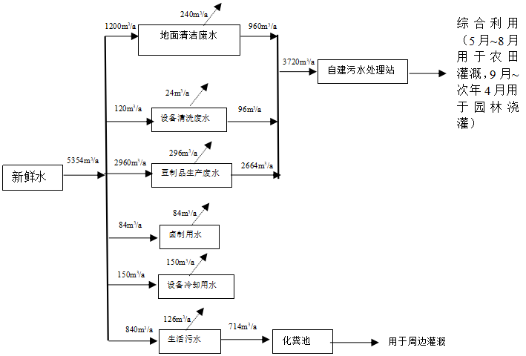图2-1 水平衡图  （4）排水  厂区采取雨污分流，雨水由雨水管网收集排入农灌渠。  生活污水经化粪池处理后作为农家肥收集处理，不外排。  生产废水经厂区污水处理站处理达《农田灌溉水质标准》（GB 5084-2021）水田作物限值要求后排入厂区南侧120m³储水池中，在每年5月1日至8月31日期间（产生1240m³废水），每5天，最长不超过1周，通过抽水泵将处理后暂存废水用管道提升至项目东南侧约40~70亩水田进行农田灌溉（根据《湖南省用水定额》（DB43/T388-2020）,岳阳市属农业用水定额灌溉区Ⅲ类区，按照满足率50%计，农田灌溉用水定额351m³/(亩·a)，苗木灌溉用水定额74m³/(亩·a)，东南侧水田种植期间可消纳14040m³废水，园林可消纳11100m³完全满足需要；9月1日至次年4月30日期间（产生2480m³废水），每2天，最长不超过5天，通过灌车运至岳阳兴野园林有限公司用于园林浇灌，园林面积为150亩，生产废水不外排，对周围水环境不会造成影响。  8、总平面布置  本项目扩建项目不新增用地，扩建项目将卤制车间内腾挪出一部分建设半成品豆制品生产线（豆制品半成品生产线含浸泡、磨浆、煮浆、筛浆、点膏、压制成型工序）。本项目场地内按功能主要分为生产车间、原辅料库、成品冷藏库、废水处理站等；生产区设置项目区中间，紧邻成品库，节省了搬运的时间。各生产工序按照工艺流程布设，项目功能分区明确，总平面布置能保证物料运输畅通，有效的利用空间，最大限度的减少物料搬运、简化作业流程；各生产设备均合理布设后安装在厂内，最大程度减轻对外环境的影响。本项目建设污水站位于在厂房南侧。厂房平面布置详见附图。  8、劳动定员与生产制度  本项目属于改扩建项目，扩建前劳动定员为10人，年运行时间为300天，每天工作8小时，改扩建项目新增劳动人员10人，年运行时间为300天，每天工作8小时，员工不在厂内食宿。
  工程类别 |  | 现有工程 | 改扩建工程 | 改扩建完成后全厂 | 变化情况
  主体工程 | 第一卤制车间 | 建筑面积200m²，用于卤制工序 | 将卤制车间内腾挪出一部分建设半成品豆制品生产线（豆制品半成品生产线含浸泡、磨浆、煮浆、筛浆、点膏、压制成型工序） | 位于场区南部，建筑面积200m²，用于卤制工序、新增半成品豆制品生产线（豆制品半成品生产线含浸泡、磨浆、煮浆、筛浆、点膏、压制成型工序）位于卤制车间西侧；南侧改为油炸豆腐制作区域；北侧为腐乳制作区域 | 改造第一卤制车间，为磨豆工序区域、油炸豆腐区域、腐乳制作区域
  主体工程 | 第二卤制车间 | 建筑面积260m²，用于卤制工序 | / | 建筑面积260m²，用于卤制工序 | 不变
  主体工程 | 杀菌烘烤车间 | 建筑面积160m²，用于高温杀菌工序 | / | 建筑面积160m²，用于高温杀菌工序 | 不变
  辅助工程 | 办公区 | 位于综合楼2-3层，建筑面积620m²，位于厂区北侧 | / | 1栋2层，建筑面积620m²，位于厂区北侧 | 依托现有工程
  辅助工程 | 蒸汽发生器 | 建筑面积300m²，位于综合楼北侧 | / | 建筑面积300m²，位于综合楼北侧 | 依托现有工程
  辅助工程 | 化验室 | 建筑面积50m²，位于综合楼 | / | 建筑面积50m²，位于厂区北侧 | 依托现有工程
  辅助工程 | 包装车间 | 建筑面积500m²，主要用于存放包装纸箱和装袋 | / | 建筑面积500m²，主要用于存放包装纸箱和装袋 | 依托现有工程
  储运工程 | 冷库 | 3个冷库，总建筑面积90m²，冷藏、冷冻，冷媒使用 R134a型氟利昂 | / | 3个冷库，总建筑面积90m²，冷藏、冷冻，冷媒使用 R134a 型氟利昂 | 依托现有工程
  储运工程 | 仓库 | 建筑面积80m²，位于综合楼 | / | 建筑面积80m²，位于综合楼 | 依托现有工程
  储运工程 | 原料车间 | 建筑面积80m²，主要用于存放原料 | / | 建筑面积80m²，主要用于存放原料 | 依托现有工程
  储运工程 | 成品车间 | 产品存放区，占地约100m²，位于主生产车间内 | / | 产品存放区，占地约100m²，位于主生产车间内 | 依托现有工程
  公用工程 |  | 供水：场地给水由乡镇自来水供给 | / | 供水：场地给水由乡镇自来水供给 | 依托现有工程
   |  | 供电：项目用电主要依托当地电网 | / | 供电：项目用电主要依托当地电网 | 依托现有工程
   |  | 消防：厂区外围呈环状布置高压消防管网，水量、水压满足消防要求。场地内按功能分区布置，各类设备间距满足防火规范要求。 | / | 消防：厂区外围呈环状布置高压消防管网，水量、水压满足消防要求。场地内按功能分区布置，各类设备间距满足防火规范要求。 | 依托现有工程
  环保工程 | 废气 | 蒸汽发生器废气：经旋风陶瓷除尘器+布袋除尘处理后由30m排气筒排放 | / | 蒸汽发生器废气：经旋风陶瓷除尘器+布袋除尘处理后由30m排气筒排放 | 废气处理设备无变化，依托现有工程
  环保工程 | 废气 | 油烟废气：经油烟净化装置处理后引至屋顶排放 | / | 油烟废气：经油烟净化装置处理后引至屋顶排放 | 废气处理设备无变化，依托现有工程
  环保工程 | 废气 | 污水处理站恶臭：对产生臭气的建构筑物采用加盖密封、加强污水处理站周边绿化、喷洒除臭剂。 | / | 污水处理站恶臭：对产生臭气的建构筑物采用加盖密封、加强污水处理站周边绿化、喷洒除臭剂。 | 废气处理设备无变化，依托现有工程
  环保工程 | 废水 | 生活污水：经化粪池处理后作为农家肥收集处理，不外排； | / | 生活污水：经化粪池处理后作为农家肥收集处理，不外排； | 依托现有工程
  环保工程 | 废水 | 生产废水：经厂区污水处理站处理达《污水综合排放标准》（GB8978-1996）一级标准后排入西侧鱼塘。 | / | 生产废水：经厂区污水处理站处理达《农田灌溉水质标准》（GB 5084-2021）后进行综合利用。利用厂区南侧空地建设1个容积为120m³（10×8×1.5）的灌溉储水池便于废水进行暂存 | 依托现有污水处理站，新建容积120m³储水池
  环保工程 | 噪声 | 机械设备噪声通过选用先进的低噪声生产设备，消声隔音减振处理 | 机械设备噪声通过选用先进的低噪声生产设备，消声隔音减振处理 | 机械设备噪声通过选用先进的低噪声生产设备，消声隔音减振处理 | 新设备消声隔音减振处理
  环保工程 | 固废 | 一般工业固体废物：卤渣、废油脂、收集的粉尘、废包装材料外售综合利用；污水处理站污泥用板框压滤机脱水后委托固废公司处置；废豆腐布、废布袋及生活垃圾收集后交由环卫部门清运。 | / | 一般工业固体废物：豆渣、卤渣、废油脂、收集的粉尘、废包装材料外售综合利用；污水处理站污泥用板框压滤机脱水后委托固废公司处置；废豆腐布、废布袋及生活垃圾收集后交由环卫部门清运。 | 依托现有工程
  序号 | 产品名称 | 单位 | 改扩建前 | 改扩建后 | 增减量
  1 | 卤香酱干 | t/a | 300 | 260 | -40
  2 | 卤软豆干 | t/a | 0 | 20 | +20
  3 | 腐乳 | t/a | 0 | 10 | +10
  4 | 油豆腐 | t/a | 0 | 10 | +10
  序号 | 原辅材料名称 | 改扩建前 | 改扩建后 | 变化量 | 最大暂存量 | 包装形式 | 备注
  1 | 黄豆 | 0 | 120t/a | +120t/a | 3t | 袋装 | 购买
  2 | 凝固剂 | 0 | 0.1t/a | +0.1t/a | 0.001 | 桶装 | 购买
  3 | 半成品豆腐 | 300t/a | 300t/a | 0 | / | / | 本项目改扩建前半成品豆腐为外购，建成后半成品豆腐为自产
  4 | 大豆蛋白粉 | 0 | 20t/a | +20t/a | 2t | 袋装 | 购买
  5 | 食用植物油 | 5t/a | 6t/a | +1t/a | 0.5t | 桶装 | 购买
  6 | 辛香料（辣椒干、桂皮、花椒等） | 4.5t/a | 4.5t/a | 0 | 0.5t | 袋装 | 购买
  7 | 其它辅料（白糖、芝麻、生姜、味精、食盐等） | 2t/a | 2t/a | 0 | 0.2t | / | 购买
  8 | 包装袋 | 15000000个 | 15000000个 | 0 | 150000个 | / | 购买
  9 | 包装纸箱 | 40000个 | 40000个 | 0 | 4000个 | / | 购买
  10 | 纤维袋 | 10000个 | 10000个 | 0 | 1000个 | / | 购买
  11 | 生物质颗粒 | 225t/a | 360t/a | 0 | 135t/a | 袋装 | 项目蒸汽发生器由于原有运行时间5小时，扩至时长至8小时增加生物质用量。
  12 | 制冷剂R507A | 0.1 | 0.1 | 0 | 0.015 | 钢瓶 | 购买
  13 | 水 | 1974t/a | 5354t/a | +3380t/a | 生活用水取自来水厂
  14 | 电 | 65万度/年 | 80万度/年 | +15万度/年 | 用电来源自乡镇电网
  序号 | 设备名称 | 单位 | 型号 | 改扩建前数量 | 改扩建后数量 | 增减量
  1 | 铁磨磨浆系统机 | 套 | 260# | 0 | 1 | +1
  2 | 豆渣分离系统 | 套 | 200# | 0 | 1 | +1
  3 | 压榨系统 | 套 | / | 0 | 1 | +1
  4 | 立式烤箱 | 套 | 3门 | 0 | 1 | +1
  5 | 侵泡桶 | 台 | 1000升 | 0 | 1 | +1
  6 | 煮浆锅 | 台 | 1000升 | 0 | 1 | +1
  7 | 霉菌房 | 间 | / | 0 | 1 | +1
  8 | 霉菌架 | 个 | / | 0 | 6 | +6
  9 | 霉菌盘 | 个 | / | 0 | 72 | +72
  10 | 油炸锅 | 台 | / | 0 | 1 | +1
  11 | 摊凉台 | 个 | / | 0 | 1 | +1
  12 | 斩拌机 | 台 | 125# | 1 | 1 | 0
  13 | 卤锅 | 台 | 600升 | 6 | 6 | 0
  13 | 卤锅 | 台 | 400升 | 2 | 2 | 0
  14 | 高压锅 | 台 | 300升 | 1 | 1 | 0
  15 | 运带风干机 | 套 | 18米 | 1 | 1 | 0
  16 | 运带烤箱 | 套 | 16米 | 1 | 1 | 0
  17 | 辣油搅拌桶 | 台 | 600升 | 3 | 3 | 0
  18 | 拌料机 | 台 | 150斤 | 3 | 3 | 0
  19 | 真空包装机 | 台 | YDZDH-ZK-E130 | 5 | 5 | 0
  20 | 杀菌锅（1罐2锅） | 套 | R2021-12-162、R2015-276、R2015-277 | 1 | 1 | 0
  21 | 过水机及运带风干烤箱 | 套 | 18米 | 1 | 1 | 0
  22 | 成品装袋机 | 台 | 820型 | 1 | 1 | 0
  23 | 污水处理站 | 套 | 20t/d | 1 | 1 | 0
  24 | 蒸气发生器 | 台 | 0.69t/h | 1 | 1 | 0
  25 | 旋风陶瓷除尘器+布袋除尘器 | 套 | 133*2500*143规型 | 1 | 1 | 0
  26 | 螺杆式压缩机 | 台 | JBV-15A  JBV-30A | 2 | 2 | 0
  27 | 冷藏库 | 个 | 35+32+11立方 | 3 | 3 | 0
工艺流程和产排污环节 | 1、施工期工艺流程简述  本项目施工期不涉及土建施工过程，是合理安排已建成的生产车间。施工过程中仅有噪声和少量固体废弃物产生。施工时间约1个月，施工期较短，施工期对环境的影响较低，随着施工期的结束而消失，因此本环评不对施工期进行分析。  2、运营期工艺流程简述  岳阳县怡然食品有限公司拟在原有厂房内新增豆制品加工前端生产线，本项目完成改扩建后原料由半成品豆腐变化为黄豆，产品产量及规模不变，仍为年生产卤香酱干260吨、卤软豆干20吨、腐乳10吨、油豆腐10吨。  本项目扩建部分生产工艺如下图：  （1）黄豆加工生产工艺流程图详见下图  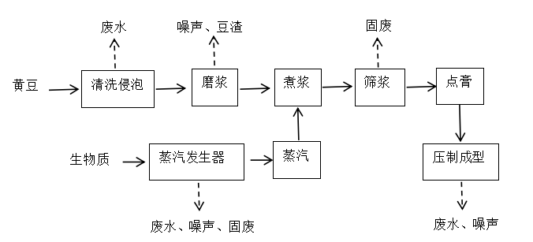  图2-1 黄豆加工生产工艺流程图  工艺流程简易说明：  清洗：将黄豆上残留的杂质冲洗掉，此过程主要产生冲洗废水。  浸泡：将黄豆放于浸泡桶里浸泡，使大豆充分吸水，利于磨浆，一般浸泡时间：夏秋季节3-4h，冬春季节7-8h；此过程产生浸泡废水。  磨浆：浸泡后黄豆进入组合磨浆机中进行磨浆，磨浆时通过过滤将豆浆与豆渣自动分离，豆浆进入煮浆锅，豆渣存放于暂存间。此过程主要产生噪声、豆渣。  煮浆：煮浆能使蛋白质受热变性，足豆浆凝固，煮浆温度控制在100℃以上。此过程主要产生蒸汽发生器废气、噪声。  筛浆：浆汁煮熟后经滤浆纱过滤，除去杂质，提高质量。此过程主要产生少量固废。  点膏：先将凝固剂用温开水溶解成一定浓度的溶液，将煮熟的豆浆冷却至 80-85℃左右，然后一边慢慢加入凝固剂，一边搅拌豆浆，使凝固剂均匀地溶入豆浆中，使分散的蛋白质团粒很快地聚集，凝固形成豆腐脑。  压制成型：根据不同的豆腐的含水量，将豆腐脑放入压榨机中成型，使豆腐脑脱去一部分水分，形成固定且有弹性的活豆腐，此过程产生废水、噪声。  （2）卤软豆干生产工艺流程图详见下图  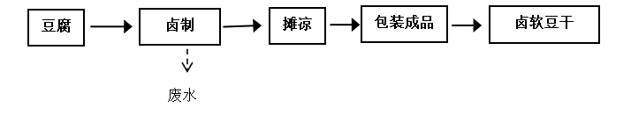图2-2 卤软豆干加工生产工艺流程图  工艺流程简述：  卤制：制作香干过程中需要卤制工序，把成型的豆腐放入卤桶内卤制，此过程主要产生废水。然后摊凉、包装得到卤软豆干。  （3）腐乳生产工艺流程图详见下图  豆腐  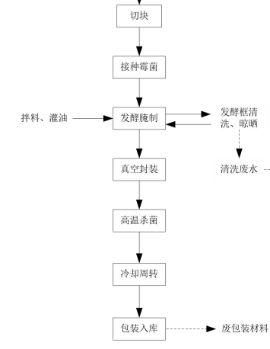  图2-3 腐乳加工生产工艺流程图  工艺流程简述：  ①切块：将压榨好的豆腐胚凉至室温，并按照产品要求尺寸进行切块。  ②接种霉菌：将豆腐块放入发酵屉内并送入发酵室，温度控制在15℃~18℃，并保持一定的湿度，约48h，霉菌开始生长，3天后菌丝生长旺盛，5天后布满菌丝。项目豆腐块生长的毛菌主要靠人工将优良的毛菌接种在豆腐块上。  ③发酵腌制：将长满毛菌的豆腐块逐层加盐，随着层数的加高而增高盐量，接近瓶口表面的盐需要铺厚一些。加盐腌制时间约为8天左右，加盐可以析出豆腐中的水分，同时，抑制微生物的生长，避免豆腐腐败变质。汤料由白酒及各种辣椒等辅料配制而成，加酒可以抑制微生物生长，同时使腐乳具有独特香味。对加入汤料和茶油的豆腐乳进行封瓶后放入半成品仓库进行后期发酵，发酵约3个月。  ④真空分装、高温杀菌、冷却周转（将高温杀菌后的腐乳取出，放置阴凉处进行静止冷却）、包装入库：将发酵好的腐乳进行真空分装，然后高温杀菌冷却后包装入库。  （4）油豆腐生产工艺流程图详见下图  豆腐  切块  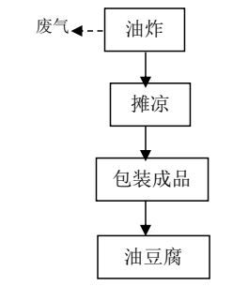  固废  图2-4 油豆腐加工生产工艺流程图  工艺流程简述：  油炸：豆腐切块后油豆腐需在油温95-100℃的油炸机内油炸成型，此过程有油烟废气以及油炸豆腐边角料产生。然后摊凉、包装得到油豆腐。油炸工序所用的油定期更换。  （5）卤香酱干生产工艺流程图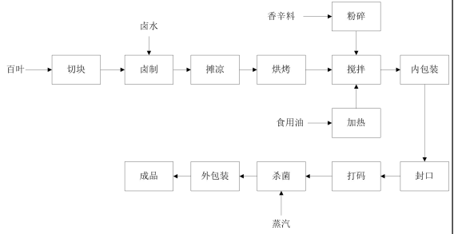 图2-5 卤香酱干加工生产工艺流程图  豆腐  工艺流程简述：  ①切块：对项目半成品豆腐进行切块；  ②卤制、摊凉：切块后的百叶进行卤制，约30分钟过后捞出摊凉，此过程会有异味产生，以臭气浓度表征；  ③烘烤：将卤制后的百叶进行电烘箱进行烘烤，温度在190-200℃左右，时间约40-50秒，烘烤过程有异味产生，以臭气浓度表征；  ④搅拌（含粉碎、加热）：烘烤后的百叶与加热好的热油（温度在160-200℃，时间约2-3分钟）及粉碎后的香辛料一起搅拌，香辛料主要为桂皮、八角以及香叶，为块状和片状，粉碎工序采用密闭设备，仅粉碎工序出料、搅拌投料过程会有些微粉尘产生，呈无组织排放。以及搅拌过程中有异味产生；  ⑤内包装、封口、打码：搅拌后的物料按照产品的规格进行袋装、封口及打码，该过程会产生废包装物及设备噪声；  ⑥杀菌、外包装：对已经进行内包装的半成品部分通过委外处理进行辐射杀菌（客户要求），部分经过杀菌釜杀菌，再进行箱装，得到产品。
与项目有关的原有环境污染问题 | 与本项目有关的原有污染情况及主要环境问题  1、现有工程环保手续履行情况  环评：岳阳县怡然食品有限公司于2013年8月编制了“年加工300吨豆制品建设项目环境影响登记表”，2013年8月20日取得了岳阳市环境保护局岳阳县分局的批复，批复号为“岳县环评批[2013]71号”；  验收：2014年11月岳阳县怡然食品有限公司向岳阳县环境监察大队申请对项目进行竣工环境保护验收，并于2014年11月10日已通过竣工环境保护验收，批复号为“岳县环保验[2014]16号”。  排污许可：2020年4月28日取得了排污许可登记回执，登记编号为914306213383981327001X。  2、现有工程产排污情况  根据现场勘察及建设方提供的资料可知，现有项目污染源及环保措施情况如下：  （1）废水  现有项目废水主要来源于生产废水（设备清洗废水、地面清洗废水、卤制用水、设备冷却用水）、生活污水。  A、生产废水  ①设备清洗废水：设备定期每天清洗1次，根据建设方提供经验数据，项目设备清洗水的用量为0.4m³/d（120m³/a），排水系数以0.8计，则项目设备清洗废水产生量为96m³/a（0.32m³/d）.  ②地面冲洗废水：根据建设方提，项目需拖洗的生产车间面积约为2000m²，拖洗用水量约为1200m³/a（4m³/d），排水系数以0.8计，则项目地面拖洗废水量为960m³/a（3.2m³/d）。  ③卤制用水：本项目所产的豆制品需要进行卤制工序，年用量为280t，卤制用水量约为0.3t水/t原料，即84m³/a。卤制过程中水挥发或进入产品，若有少量剩余经过滤后可作为老汤对下一批产品进行卤制，卤制过程不排水。  ④设备冷却用水：卤锅和项目杀菌釜需添加冷却水，冷却用水循环使用不外排，只需定期补充蒸发损耗水量，根据业主提供的资料，现有项目新鲜水补充量为0.5m³/d（150m³/a）。  则现有工程的生产废水排放量为1056t/a，废水中主要污染因子为COD、BOD₅、悬浮物等。生产废水经物化-生化处理后达到《污水综合排放标准》（GB8978-1996）中一级排放标准后进行综合利用。  B、生活污水  现有项目生活用水主要为职工的生活用水。  现有项目劳动定员10人，根据《湖南省用水定额》(DB43T 388-2020)，职工用水标准按140L/人·d，则员工生活用水量为1.4m³/d（420m³/a）。生活污水的排污系数取0.85，则现有项目的生活污水排放量为357m³/a，主要污染因子为COD、NH₃-N、悬浮物等，生活污水作农家肥收集处理。  （2）废水  现有项目废水处理系统的排水口进行了常规监测，监测结果见下表。  表2-6 废水监测现状结果一览表  备注：1.废水参考标准值源自《污水综合排放标准》（GB8978-1996）表4一级标准；  2.检测结果小于检测方法的检出限值时，用“检出限值+L”表示。  通过上表可知，项目废水经处理能达到《污水综合排放标准》（GB8978-1996）表4一级标准，经过处理达标后的废水排入厂区西南侧鱼塘，不会对周围水环境造成影响。  （2）废气  A、蒸汽发生器燃烧废气  现有工程设置1台0.69t/h的蒸汽发生器，蒸汽发生器燃料用量为150kg/h，现有工程日运行5h，年运行天数为300天(1500小时），燃料用量约225t/a，生物质燃烧过程中会产生烟尘、SO₂、NOx。燃烧废气经配套的“经旋风陶瓷除尘器+布袋除尘处理”由30米排气筒1#排放。燃烧废气污染物排放量采用系数法计算，污染物排污系数根据《排放源统计调查产排污核算方法和系数手册-锅炉产排污量核算系数手册》4430工业锅炉（热力生产和供应行业），SO₂排放量按17S千克/吨-原料（S取值0.02）、NOx按1.02千克/吨-原料、烟尘按0.5千克/吨-原料、烟气按6240标立方米/吨-原料，蒸汽发生器燃烧废气产生情况见下表。  表2-7 蒸汽发生器燃烧废气产生情况表  注：根据生物质颗粒检测报告，本项目S取0.05。  根据《排放源统计调查产排污核算方法和系数手册-锅炉产排污量核算系数手册》中末端治理参数和查找资料可知，“旋风陶瓷除尘器+布袋除尘”的除尘效率以90%计，蒸汽发生器烟气排放情况见下表。  表2-8 蒸汽发生器燃烧废气产排放情况表  B、油烟废气  根据建设单位提供的信息，项目需要加热油对物料进行搅拌，热油与香辛料混合搅拌的过程中会产生油烟废气，食用油年用量为5t/a，工作天数约300天，每天4小时。项目产生的油烟废气通过设置抽排风设施及油烟净化器处理后通过烟道引至屋顶排放，排放浓度能达到《饮食业油烟排放标准（GB18483-2001）》要求。  项目对已建工程的油烟废气处理系统的排放口进行了常规监测，监测结果见下表。  表2-9 有组织废气检测结果一览表  通过上表可知，项目油烟废气满足《饮食业油烟排放标准（试行）》（GB18483-2001）最高允许排放浓度标准限值（2.0mg/m³）。  （3）噪声  现有项目生产过程中噪声主要是蒸汽发生器、磨浆机、振动筛、豆渣分离系统、斩拌机、油炸锅、运带风干机等设备运行产生的噪声，经过墙体阻隔后对周边声环境影响较小。  （4）固体废物  ①废包装材料：现有项目在拆包过程中会产生废包装材料，本项目废包装材料产生量为0.5t/a。评价提出，废包装材料在厂区集中收集暂存于一般固废暂存间，定期外售综合利用。  ②废弃的油脂：项目油炸过程和隔油池会产生废弃的油脂，产生量约为0.3t/a，集中收集后交由专业的回收单位处理处置。  ③卤渣：卤渣产生量约为0.5t/a，卤渣日产日清，环卫部门清运。  ④生物质燃灰：生物质颗粒燃烧后会产生一定量的燃灰，可定期清理可用作农家肥，本项目生物质燃灰的产生量为6.75t/a，用作农肥。  ⑤现有项目工作人员10人，年工作300天，按每人每天平均产生1kg垃圾计，则该部分生活垃圾为3t/a；生活垃圾日产日清，环卫部门清运。  （5）现有项目污染物排放汇总  根据上述分析，现有项目污染物排放情况汇总如下表所示，  表2-10 现有项目污染物排放情况汇总一览表  （6）现有项目存在的主要环境问题及整改要求  岳阳县怡然食品有限公司各种环保设施、设备比较齐全，废水排放基本上做到了雨污分流。企业建成以来没有收到过环保投诉。但也存在如下环保问题：  ①未设置规范化的固废暂存间的标志标牌，设置规范化的固废暂存间的标志标牌并于2024年年底完成整改。
  监测日期 | 监测点位 | 污染物 | 单位 | 监测结果 |  |  |  | 参考标准值
   |  |  |  | 第1次 | 第2次 | 第3次 | 第4次 | 参考标准值
  2022年6月9日 | 废水处理站出口 | pH | 无量纲 | 7.5 | 7.5 | 7.6 | 7.5 | 6-9
  2022年6月9日 | 废水处理站出口 | 化学需氧量 | mg/L | 69 | 70 | 65 | 65 | 100
  2022年6月9日 | 废水处理站出口 | 氨氮 | mg/L | 0.521 | 0.533 | 0.528 | 0.530 | 15
  2022年6月9日 | 废水处理站出口 | 悬浮物 | mg/L | 21 | 22 | 19 | 23 | 70
  2022年6月9日 | 废水处理站出口 | 总磷 | mg/L | 0.27 | 0.28 | 0.28 | 0.29 | 0.5
  2022年6月9日 | 废水处理站出口 | 总氮 | mg/L | 2.75 | 2.70 | 10.9 | 2.71 | /
  污染物名称 | 产污系数 | 燃料用量（t/a） | 产生量（t/a）
  颗粒物 | 0.5kg/t-原料 | 225 | 0.1125
  SO₂ | 17Skg/t-原料 | 225 | 0.1913
  NO_{X} | 1.02kg/t-原料 | 225 | 0.2295
  烟气量 | 6240标立方米/吨-原料 | 225 | 1404000m³/a
  污染物名称 | 产生量（t/a） | 处理效率 | 排放量（t/a） | 排放浓度（mg/m³） | 排放速率（kg/h）
  颗粒物 | 0.1125 | 90% | 0.0113 | 8.05 | 0.00753
  SO₂ | 0.1913 | 0% | 0.1913 | 136.22 | 0.1275
  NO_{X} | 0.2295 | 0% | 0.2295 | 163.46 | 0.15300
  采样点位 | 检测项目 | 采样时间及检测结果
  采样点位 | 检测项目 | 2022.06.09 |  |  |  |  | 限值
  采样点位 | 检测项目 | 第一次 | 第二次 | 第三次 | 第四次 | 第五次 | 限值
  油烟净化出口 | 标杆风量（m³/h） | 4575 | 4530 | 4508 | 4439 | 5052 | /
  油烟净化出口 | 实测浓度（mg/m³） | 1.1 | 1.1 | 1.1 | 1.1 | 1.1 | 2.0
  油烟净化出口 | 排放速率（kg/h） | 0.005 | 0.005 | 0.005 | 0.005 | 0.005 | /
  污染源 |  |  |  | 排放量 | 现有环保措施
  废水 | 生活污水 |  |  | 357t/a | 农家肥收集处理
  废水 | 生产废水 |  |  | 1056t/a | 《污水综合排放标准》（GB8978-1996）中一级标准后排入西南侧鱼塘
  废气 | 蒸汽发生器废气 |  | 颗粒物 | 0.0203t/a | “旋风陶瓷除尘器+布袋除尘”处理后由30米排气筒1#排放
  废气 |  |  | SO₂ | 0.918t/a | “旋风陶瓷除尘器+布袋除尘”处理后由30米排气筒1#排放
  废气 |  |  | NO_{X} | 0.2754t/a | “旋风陶瓷除尘器+布袋除尘”处理后由30米排气筒1#排放
  废气 | 油烟废气 |  | 油烟 | 0.0182t/a | 油烟净化器处理后通过烟道引至屋顶排放
  固体  废物 | 生活垃圾 |  |  | 3t/a | 环卫部门统一清运
  固体  废物 | 一般固废 | 卤渣 |  | 0.5t/a | 环卫部门统一清运
  固体  废物 | 一般固废 | 废包装材料 |  | 0.5t/a | 定期外售综合利用
  固体  废物 | 一般固废 | 废油脂 |  | 0.3t/a | 回收单位处理处置
  固体  废物 | 一般固废 | 生物质燃灰 |  | 6.75t/a | 用作农肥

三、区域环境质量现状、环境保护目标及评价标准
区域  环境  质量  现状 | 1、大气环境质量现状  （1）区域环境空气  根据《建设项目环境影响报告表编制指南》选择近3年中数据相对完整的1个日历年作为评价基准年”。“数据采用评价范围内国家或地方环境空气质量监测网中评价基准年连续1年的监测数据，或采用生态环境主管部门公开发布的环境空气质量现状数据”。  依据上述要求，为了解本项目周边环境空气质量状况，本评价收集了2023年岳阳县常规监测点的基本污染物环境空气质量现状数据。根据《环境空气质量评价技术规范（试行）》（HJ663-2013）表1中年评价相关要求对岳阳县例行监测数据进行统计分析，SO₂、NO₂、PM₁₀、PM_{2.5}年平均浓度，CO日均值保证率为24小时平均第95百分位数对应浓度值，O₃日最大8小时平均第90百分位数对应浓度值，根据岳阳县空气自动监测站提供的2023年全年的空气环境质量监测数据，经过统计得2023年岳阳县空气环境质量监测数据如下表3-1。  表3-1 岳阳县空气质量现状评价表  环境空气六项基本污染物年评价指标均未超过《环境空气质量标准》（GB3095-2012）及其修改单中二级标准，本项目所在行政区环境空气质量为达标区。  （2）现状监测  评价期间委托岳阳格物检测有限公司在项目厂址及厂址下风向共设置2个监测点位。  监测点位：项目所在地（G1）、项目下风向（G2）  监测时间：2023.07.06-07.08  监测点位信息、监测因子及结果分别见表3-2。  表3-2 检测结果一览表  由以上监测结果可知，本项目所在区域总悬浮颗粒物、二氧化硫、氮氧化物质量浓度能达到《环境空气质量标准》（GB3095-2012）中二级标准限值要求，硫化氢、氨质量浓度能达到《环境影响评价技术导则 大气环境》（HJ2.2-2018）附录D表D.1中的标准限值。  2、水环境质量现状  目前，生态环境部对洞庭湖的水质考核要求为：除总磷外，其他的各项指标须满足《地表水环境质量标准》（GB3838-2002）中的Ⅲ类标准，总磷的考核要求是0.1mg/L。  本评价收集了湖南省岳阳生态环境监测中心2023年扁山断面的监测数据，详见下表。  表3-3 2023年扁山断面水质监测结果表 单位：mg/L，pH无量纲  由上表可知，除总磷（0.054mg/L）外，其他各监测因子均符合《地表水环境质量标准》（GB3838-2002）中的Ⅲ类标准，符合生态环境部对洞庭湖的水质考核要求。  3、声环境质量现状  根据生态环境部办公厅2020年12月24日印发的《建设项目环境影响报告表编制技术指南（污染影响类）（试行）》中具体编制要求“声环境、厂界外周边50米范围内存在声环境保护目标的建设项目，应监测保护目标声环境质量现状并评价达标情况，根据现场勘查，本项目生产厂界外周边50米范围内存在环境保护目标，故委托岳阳格物检测有限公司对现场声环境进行监测。  （1）监测点位  本次声环境现状监测共设2个环境噪声现状监测点，分别位于项目东面敏感点最短距离8m、项目南面敏感点最短距离10m。  （2）监测因子  等效连续A声级，监测时间为2023年7月6日，昼夜各监测1次。  （3）评价标准  项目周边声环境敏感点执行《声环境质量标准》（GB3096-2008）2类标准。  （4）监测结果分析  监测结果详见下表。  表3-4 噪声现状监测数据统计表 单位：dB(A)  根据噪声监测结果，建设地周边声环境敏感点满足《声环境质量标准》（GB3096-2008）2类标准，声环境质量良好。  4、土壤环境、地下水  根据《建设项目环境影响报告表编制技术指南（污染影响类）（试行）》，本项目车间地面已硬化，不存在土壤、地下水环境污染途径，不开展土壤及地下水环境影响评价，因此无需进行土壤、地下水环境现状调查。  5、生态环境  根据生态环境现状调查，项目位于乡镇，以城市生态系统为主，人类活动频繁。评价区域植被数量较多，但种类不丰富，生态系统稳定度和生态恢复能力一般。区域野生动物较少，未发现珍稀濒危物种。评价区域整体水土流失不明显。项目地内植被稀少，无珍稀物种和国家保护物种。  6、电磁辐射  本项目不涉及电磁辐射。
  监测  项目 | 年评价指标 | 现状浓度  （μg/m³） | 标准值  （μg/m³） | 占标率  （%） | 是否  达标
  SO₂ | 年平均质量浓度 | 5 | 60 | 8.3 | 达标
  NO₂ | 年平均质量浓度 | 18 | 40 | 45 | 达标
  PM₁₀ | 年平均质量浓度 | 49 | 70 | 70 | 达标
  PM_{2.5} | 年平均质量浓度 | 34 | 35 | 97.1 | 达标
  CO | 95百分位数日平均质量浓度 | 900 | 4000 | 22.5 | 达标
  O₃ | 90百分位数最大8小时平均质量浓度 | 128 | 160 | 80 | 达标
  采样点位 | 检测项目 | 检测结果（mg/m³） |  |  | 参考标准（mg/m³）
  采样点位 | 检测项目 | 2023.07.06 | 2023.07.07 | 2023.07.08 | 参考标准（mg/m³）
  项目所在地（G1） | 总悬浮颗粒物 | 0.066 | 0.100 | 0.070 | 0.30
  项目所在地（G1） | 二氧化硫 | ND | ND | ND | 0.15
  项目所在地（G1） | 氮氧化物 | 0.025 | 0.022 | 0.024 | 0.1
  项目所在地（G1） | 硫化氢 | ND | ND | ND | 0.01
  项目所在地（G1） | 氨 | 0.02 | 0.03 | 0.02 | 0.2
  项目所在地（G1） | 臭气浓度 | ＜10 | ＜10 | ＜10 | /
  项目下风向1（G2） | 总悬浮颗粒物 | 0.103 | 0.075 | 0.098 | 0.30
  项目下风向1（G2） | 二氧化硫 | ND | ND | ND | 0.15
  项目下风向1（G2） | 氮氧化物 | 0.025 | 0.025 | 0.022 | 0.1
  项目下风向1（G2） | 硫化氢 | ND | ND | ND | 0.01
  项目下风向1（G2） | 氨 | 0.04 | 0.05 | 0.04 | 0.2
  项目下风向1（G2） | 臭气浓度 | ＜10 | ＜10 | ＜10 | /
  备注 | - 总悬浮颗粒物、二氧化硫、氮氧化物限值来源于《环境空气质量标准》（GB 3095-2012）表2中24小时平均二级标准限值。硫化氢、氨限值来源于《环境影响评价技术导则 大气环境》（HJ2.2-2018）附录D表D.1中的标准限值。  2.检测结果小于检测方法检出限值时，用“ND”表示。
  项目 | 监测时间 | III水标准限值 | 水质达标情况
  项目 | 2023年 | III水标准限值 | 2023年
  pH | 7 | 6~9 | 达标
  溶解氧 | 8.3 | ≥5 | 达标
  高锰酸盐指数 | 2.0 | 6 | 达标
  化学需氧量 | 6.4 | 20 | 达标
  五日生化需氧量 | 1.1 | 4 | 达标
  氨氮 | 0.20 | 1 | 达标
  总磷 | 0.054 | 0.05 | 超标
  铜 | 0.002 | 1 | 达标
  锌 | 0.012 | 1 | 达标
  氟化物 | 0.172 | 1 | 达标
  硒 | 0.0004 | 0.01 | 达标
  砷 | 0.0029 | 0.05 | 达标
  汞 | 0.00002 | 0.0001 | 达标
  镉 | 0.00005 | 0.005 | 达标
  六价铬 | 0.003 | 0.05 | 达标
  铅 | 0.001 | 0.05 | 达标
  氰化物 | 0.001 | 0.2 | 达标
  挥发酚 | 0.0002 | 0.005 | 达标
  石油类 | 0.005 | 0.05 | 达标
  阴离子表面活性剂 | 0.03 | 0.2 | 达标
  硫化物 | 0.005 | 0.2 | 达标
  测点名称 | 测试时间 |  | 监测结果  Leq（dB（A）） | 参考限值
  东面敏感点 | 2023年7月6日 | 昼间 | 54 | 60
  东面敏感点 | 2023年7月6日 | 夜间 | 42 | 50
  南面敏感点 | 2023年7月6日 | 昼间 | 52 | 60
  南面敏感点 | 2023年7月6日 | 夜间 | 42 | 50
  备注 | 参考标准值源自《声环境质量标准》（GB3096-2008）中的2类标准。
环境  保护  目标 | 环境保护目标  本项目位于岳阳县荣家湾镇大塘村；本次评价根据周围居民分布、污染特征等确定环境保护目标，根据现场调查和评价范围，确定建设项目环境保护目标见下表。  根据《建设项目环境影响报告表编制技术指南（污染影响类）（试行）》报告表中环境保护目标包含：  ①大气环境。明确厂界外500米范围内的自然保护区、风景名胜区、居住区、文化区和农村地区中人群较集中的区域等保护目标的名称及与建设项目厂界位置关系。  ②声环境。明确厂界外50米范围内声环境保护目标。  ③地下水环境。明确厂界外500米范围内的地下水集中式饮用水水源和热水、矿泉水、温泉等特殊地下水资源。  ④生态环境。产业园区外建设项目新增用地的，应明确新增用地范围内生态环境保护目标，本项目无新增用地。  ⑤地表水。本项目地表水体涉及农灌渠、水塘、洞庭湖。  表3-7 地表水环境保护目标一览表  表3-8 项目声环境保护目标  表3-9 环境空气保护目标
  敏感点名称 | 坐标 | 相对位置关系 |  | 规模  功能 | 保护级别
  敏感点名称 | 坐标 | 方位 | 最近距离 | 规模  功能 | 保护级别
  农灌渠 | 经113.108386  纬29.244308 | 西面 | 163m | 农业、泄洪 | （GB3838-2002）III类标准
  无名水塘 | 经113.109928，  纬29.245447 | 西面 | 56m | 45亩，渔业，泄洪 | （GB3838-2002）III类标准
  洞庭湖 | 经113.07087653,  纬29.219370935 | 西面 | 3700m | 渔业用水区 | （GB3838-2002）III类标准
  名称 | 坐标/m |  | 保护对象 | 环境功能区 | 相对厂址方位 | 距离范围 | 评价标准
  名称 | X | Y
  麻塘中心幼儿园 | 113.110052 | 29.245927 | 幼儿园 | 约200人 | 东面 | 10m | 《声环境质  量标准》（GB3096-2008）  2类标准
  麻塘办事处居民区 | 113.109523 | 29.244884 | 居民区 | 约6户，约18人 | 南面 | 5-50m | 《声环境质  量标准》（GB3096-2008）  2类标准
  麻塘村居民点 | 113.108985 | 29.245709 | 居民点 | 1户，约3人 | 西南面 | 8m | 《声环境质  量标准》（GB3096-2008）  2类标准
  名称 | 坐标/m |  | 保护对象 | 环境功能区 | 相对厂址方位 | 距离范围 | 评价标准
  名称 | X | Y
  麻塘中心幼儿园 | 113.110052 | 29.245927 | 幼儿园 | 约200人 | 东面 | 10m | 《环境空气质量标准》GB3095-2012  中的二级标准
  洪家 | 113.110446 | 29.244702 | 居民区 | 约25户，约90人 | 东南面 | 95-500m | 《环境空气质量标准》GB3095-2012  中的二级标准
  麻塘办事处居民区 | 113.109523 | 29.244884 | 居民区 | 约6户，约18人 | 南面 | 5-500m | 《环境空气质量标准》GB3095-2012  中的二级标准
  麻塘村居民点 | 113.108985 | 29.245709 | 居民点 | 1户，约3人 | 西南面 | 8m | 《环境空气质量标准》GB3095-2012  中的二级标准
  岳阳县麻塘办事处老街幼儿园 | 113.104816 | 29.247221 | 幼儿园 | 约200人 | 西北面 | 380m | 《环境空气质量标准》GB3095-2012  中的二级标准
  麻塘村居民区 | 113.105836 | 29.249115 | 居民区 | 约30户，约130人 | 西北面 | 120-500m | 《环境空气质量标准》GB3095-2012  中的二级标准
  麻塘村居民区 | 113.110074 | 29.248300 | 居民区 | 约45户，约160人 | 北面 | 180-500m | 《环境空气质量标准》GB3095-2012  中的二级标准
污染  物排  放控  制标  准 | - 废水  生活污水经化粪池处理后作为农家肥收集处理，不外排。生产废水经厂区污水处理站处理达《农田灌溉水质标准》（GB 5084-2021）水田作物限值要求后进行综合利用，综合利用水质标准限值下表。  表3-10 《农田灌溉水质标准》（GB 5084-2021）单位：mg/L pH无量纲  - 废气  蒸汽发生器烟气执行《锅炉大气污染物排放标准》（GB13271-2014）中燃煤锅炉表3大气污染物特别排放限值；油炸油烟执行《饮食业油烟排放标准（试行）》（GB18483-2001）最高允许排放浓度标准限值（2.0mg/m³）；污水处理站臭气浓度、氨、硫化氢排放执行《恶臭污染物排放标准》（GB14554-93）表1恶臭污染物厂界标准值中二级新扩改建标准要求。  表3-11 《锅炉大气污染物排放标准》（GB13271-2014）  表3-12 《饮食业油烟排放标准（试行）》（GB18483-2001）标准  表3-13 《恶臭污染物排放标准》（GB14554-93）标准  - 噪声  营运期噪声执行《工业企业厂界环境噪声排放标准》（GB12348-2008）中2类标准。  表3-14 工业企业厂界环境噪声排放标准 单位：dB(A)  - 固体废物  固体废物：一般工业固体废物执行《一般工业固体废物贮存和填埋污染控制标准》（GB18599-2020）；
  污染物 | pH | COD | BOD₅ | SS | NH₃-N | 动植物油 | 石油类
  标准限值（水田作物） | 5.5~8.5 | 150 | 60 | 80 | / | / | 5
  污染物项目 | 标准限值（mg/m³） | 执行标准
  颗粒物 | 30 | 烟囱或烟道
  二氧化硫 | 200 | 烟囱或烟道
  氮氧化物 | 200 | 烟囱或烟道
  汞及其化合物 | 0.05 | 烟囱或烟道
  烟气黑度（林格曼黑度，级） | ≤1 | 烟囱排放口
  注：排气筒高度参照燃煤锅炉，0.7t/h的锅炉最低排气筒高度为20m。
  规模 | 小型 | 中型 | 大型
  最高允许排放浓度（mg/m³） | 2.0
  净化设施最低去除率（%） | 60 | 75 | 85
  污染物项目 | 限值 | 执行标准
  臭气浓度 | 20（无量纲） | 《恶臭污染物排放标准》（GB14554-93）表1中二级新扩改建标准
  氨 | 1.5（mg/m³） | 《恶臭污染物排放标准》（GB14554-93）表1中二级新扩改建标准
  硫化氢 | 0.06（mg/m³） | 《恶臭污染物排放标准》（GB14554-93）表1中二级新扩改建标准
  类别 | 昼间 | 夜间
  2类 | 60 | 50
总量  控制  指标 | 根据《湖南省主要污染物排污权有偿使用和交易管理办法》（湘政办发〔2022〕23号）规定，目前湖南省涉及排污权交易的主要污染物有化学需氧量、氨氮、二氧化硫、氮氧化物、铅、镉、砷、汞、铬、挥发性有机物、总磷等十一类污染物。  - 生产废水和生活污水经厂内废水处理站处理达标后进行综合利用（5月~8月用于农田灌溉，9月~次年4月用于牧草基地浇灌），无需申购水污染物总量指标。  （2）根据工程分析核算项目大气污染物排放总量NOx：0.367t/a、SO₂：0.306t/a。  综上，建议项目总量控制指标：NOx：0.37t/a，SO₂：0.31t/a。

四、主要环境影响和保护措施
施工  期环  境保  护措  施 | 本项目利用现有厂房，项目的建设过程不涉及土木工程的建设，新增部分生产设备，施工内容较少，施工期对环境的影响较低，随着施工期的结束而消失，因此本环评报告不再对施工期的环境影响进行分析。
运营  期环  境影  响和  保护  措施 | 1、大气环境影响分析  （1）蒸汽发生器废气  现有工程设置1台0.69t/h的蒸汽发生器，蒸汽发生器燃料用量为150kg/h，现有工程日运行5h，年运行天数为300天(1500小时），燃料用量约225t/a，本项目扩建部分需要使用热能，根据建设单位核算，需要将蒸汽发生器的使用时间延长至8小时每天，因此，本项目改扩建完成后蒸汽发生器日运行8h，年运行天数为300天(2400小时），扩建后全厂燃料用量约360t/a，生物质燃烧过程中会产生烟尘、SO₂、NOx。燃烧废气经配套的“旋风陶瓷除尘器+布袋除尘”处理后由30米排气筒1#排放。燃烧废气污染物排放量采用系数法计算，污染物排污系数根据《排放源统计调查产排污核算方法和系数手册-锅炉产排污量核算系数手册》4430工业锅炉（热力生产和供应行业），SO₂排放量按17S千克/吨-原料（S取值0.05）、NOx按1.02千克/吨-原料、烟尘按0.5千克/吨-原料、烟气按6240标立方米/吨-原料，蒸汽发生器燃烧产生情况见下表。  表4-1 蒸汽发生器燃烧废气产生情况表  注：本项目生物质中硫含量S取0.05。  根据《排放源统计调查产排污核算方法和系数手册-锅炉产排污量核算系数手册》中末端治理参数和查找资料可知，“旋风陶瓷除尘器+布袋除尘”的除尘效率以90%计，锅炉烟气排放情况见下表。  表4-2 蒸汽发生器燃烧废气产排放情况表  经估算，《锅炉大气污染物排放标准》（GB13271-2014）表3特别排放限值要求。  （2）油烟废气  根据建设单位提供的信息，项目需要加热油对物料进行搅拌，热油与香辛料混合搅拌及油炸的过程中会产生油烟废气，食用油年用量为6t/a，工作天数约300天，每天4小时。根据类比调查，油烟产生量约为食用油总量的3%，则油烟产生量为0.18t/a，根据建设单位提供资料，产生的油烟采用集气罩收集，集罩抽风量按10000m³/h计。收集率按90%计，约10%的油烟为车间内无组织排放，则无组织排放量为0.018t/a，有组织产生量为0.162t/a，则有组织油烟产生浓度为13.5mg/m³，油烟废气收集后采用一台油烟净化机进行净化处理，其净化率按90%计，油烟有组织排放量为0.0162t/a，则油烟排放浓度为1.35mg/m³。  项目产生的油烟废气通过设置抽排风设施及油烟净化器处理后通过烟道引至屋顶排放，排放浓度能达到《饮食业油烟排放标准（GB18483-2001）》要求。  （3）车间异味  固废暂存过程中会产生一些异味，污染物以臭气浓度表征，为减少异味对周围环境的影响，本环评要求企业投入生产后，生产过程中产生的固废采用专用桶装密闭存放，储存区域为水泥地面，地面保持清洁，同时做到日产日清。  项目在烘烤、卤制、搅拌等生产过程中，卤料中的低沸点有机物受热会挥发形成特有的香气（异味），污染物以臭气浓度表征。经查《第二次全国污染源普查产排污核算系数手册（试用版）》（2019年）中豆制品制造行业系数手册，无豆制品生产废气排放系数。经调查，同类型豆制品生产企业热加工及卤制拌料生产过程产生的异味均为车间无组织排放。豆制品生产企业烘烤、卤制、拌料过程香气（异味）产生量少、产生量难以计算，该类香味（异味）一般对员工不会产生不利影响，因此本项目不对热加工和卤制拌料过程产生的异味（臭气浓度）进行定量计算。  建议企业在生产车间烘烤、卤制、拌料等设备上设置集气罩及管道，将生产过程产生的异味（臭气浓度）收集后经烟管楼顶排放，另外生产厂房内设置通风装置，通过采取机械通风的方式，保证车间换气次数为6次/小时，能有效加强车间异味（臭气浓度）的扩散。经以上措施处理后，项目生产过程产生的异味对环境影响很小。  （4）污水处理设施恶臭  本项目已配套建设一台处理量为20m³/d的一体化污水处理设备，一体化污水处理设备采用“混絮凝沉淀+过滤+水解酸化+缺氧+接触氧化+沉淀+消毒”处理工艺，污水处理设施运行过程中由于微生物新陈代谢会产生氨、硫化氢等恶臭气体。环评要求气浮机和一体化污水处理设备均采用密闭式结构、污泥及时清运出厂。由于污水站处理规模相对较小，且密闭结构，污水处理设施外逸臭气量很小，污水处理设施恶臭不会对周边环境空气及保护目标产生明显的不利影响。  （5）废气防治措施  项目废气收集方式和风量核算过程具体见表4-3。  表4-3 废气收集方式和风量核算  表4-4 废气产污环节、污染物种类、排放形式及污染防治设施一览表  表4-5 有组织废气排气筒基本情况一览表  （6）污染物排放情况  表4-6 废气污染源源强核算结果及相关参数一览表  （7）主要大气污染物排放量核算  项目主要大气污染物排放量核算根据《环境影响评价技术导则 大气环境》（HJ2.2-2018）8.8.7污染物排放量核算要求，结合《排污许可证申请与核发技术规范 总则》（HJ 942-2018）排放口划分有关规定进行核算，详见下表。  表4-7 大气污染物有组织排放量核算表  表4-8 大气污染物无组织排放量核算表  表4-9 大气污染物年排放量核算表  （8）监测要求  本项目根据排污许可和自行监测指南要求，废气自行监测计划见下表。  表4-10 运营期废气排放环境监测计划  （9）废气处理可行性分析  1）锅炉燃烧生物质颗粒废气：  根据《排放源统计调查产排污核算方法和系数手册-锅炉产排污量核算系数手册》4430工业锅炉（热力生产和供应行业），产蒸汽的生物质燃料的层燃炉锅炉，“旋风陶瓷除尘器+布袋除尘”为颗粒物推荐的末端治理技术，去除效率为85%，依照HJ 953-2018排污许可证申请与核发技术规范 锅炉表7推荐的可行技术，采用布袋除尘。本项目采用的“旋风陶瓷除尘器+布袋除尘”属于可行技术，能达标排放，故可行。  2）油烟废气  由上文可知，油炸间和食堂产生的油烟，经油烟净化器处理后，均能达到《饮食业油烟排放标准（试行）》（GB18483-2001）中低于2mg/m³的要求，项目运营期间，确保油烟净化器正常运行，属于可行技术措施。  3）臭气  本项目豆渣间、污水处理站、污泥脱水间等若不能及时处理，会散发臭气，尤其温度高的季节。豆渣间可通过增加豆渣委外处理的频次减少贮存量，从源头控制恶臭产生，并定期通过喷洒除臭剂或掩蔽法来降低恶臭浓度；污水处理站可通过对构筑物加盖密封，再通过将除臭剂按照比例稀释，将除臭液直接加入二沉池中，建议7天后补加一次，从源头上抑制臭气的散发；污泥脱水间，可通过往储泥池中加入除臭液，以分解污泥中大量异味成分。  2、水环境影响分析  2.1 废水污染物源强分析  本项目营运期废水主要包括生活污水和生产废水。  （1）生活污水  本项目运营后员工共计20人，新增劳动员工10人，根据《湖南省地方标准用水定额》（DB43/T 388-2020），员工用水量140L/人·d计，项目年生产天数为300天，则生活用水量为420m³/a。根据《生活源产排污系数及使用说明》（修订版2011），生活废水以用水量的85%计，则新增生活污水产生量为357m³/a。  污水中主要污染物为 COD、BOD₅、NH₃-N、SS等，类比同类型项目COD产生浓度为350mg/L，BOD₅产生浓度为200mg/L，NH₃-N产生浓度25mg/L，SS产生浓度150mg/L。则本项目生活污水中COD、BOD₅、NH₃-N、SS 产生量分别为0.249t/a、0.143t/a、0.018t/a、0.107t/a。生活污水经化粪池处理后作为农家肥收集处理，不外排。  （2）豆制品半成品生产线生产废水  本项目生产废水包括原料黄豆清洗产生的洗豆废水、豆腐成型、压实等工序产生的黄浆水、设备清洗废水等。  经查阅《第一次全国污染源普查工业污染源产排污系数手册》（2010修订），“1392豆制品制造行业产排污系数表”，详见下表：  表4-11 豆腐生产线产排污系数表  本项目豆腐生产线大豆原料使用量为120t/a。结合上表计算，豆腐生产线工业废水量产生为2664t/a，产排系数为0.9，则用水量为2960t/a，项目生产废水排放情况见下表。  表4-11 生产废水的排放情况表  根据《豆制品废水生物处理的研究与应用进展》（陈洪斌、高廷耀、唐贤春）可知，TP的浓度为8-26mg/L，本项目取平均值17mg/L，则TP的产生量为0.0755t/a。  项目生产废水进入厂区内污水处理站处理，建设规模20m³/d，采取“格栅+混凝气浮池+调节池+厌氧+好氧”工艺处理，根据监测报告数据，项目污水处理站对其中SS、CODcr 、氨氮、BOD的处理效率分别为90%、95%、65%、95%。则项目的产生及排放情况见下表。  表4-12 厂区污水处理站处理  通过上述可知，本项目生产废水排放量为3720t/a，化学需氧量排放量为0.211t/a，BOD₅排放量0.07t/a，氨氮排放量为0.04t/a，SS排放量为0.22t/a。经厂区污水处理站处理达《农田灌溉水质标准》（GB 5084-2021）后废水进行综合利用，不会对周围水环境造成影响。  2.2处理工艺可行分析  厂区污水处理站位于厂区南侧，污水总处理能力20m³/d（现有项目日处理污水3.52m³/d，扩建项目新增污水处理量为8.88m³/d，现有的污水日处理设备能够满足改建后项目的污水量处理），本项目生活污水经化粪池处理后作为农家肥处置，从水质情况看，项目生产废水不含有毒有害物质，可采取以生化处理为主的工艺进行处理，由于本项目生产废水为间歇性排水、需进行调节等预处理。根据项目污水特征拟采用“格栅+混凝气浮池+调节池+厌氧+好氧”处理工艺，工艺流程如下图所示。  污水处理工艺流程简述：  调节沉淀池  气浮池  集污水沉淀池  格栅  生产废水  综合利用  清水沉淀池  好氧池B  好氧池A  图4-1 厂区污水处理站工艺流程图  生产废水经格栅拦截大颗粒悬浮物后，进入综合调节池、通过提升泵提升至叠螺机，出水进入中间水池，通过提升泵提升至混凝气浮池，通过投加絮凝剂和助凝剂，经气浮出渣后去除废水中的大部分SS。混合过滤器的出水依次进入在好氧池中通过曝气以优势的微生物种群、高负荷活性污泥吸附废水有机物，出水进入沉淀池，经负压抽吸使清水透过沉淀池的膜，保证出水中基本上不含微生物和其它悬浮物，然后由清水池出水达标进行综合利用。项目生产废水经自建污水处理站处理后，主要污染物排放浓度均能够满足《农田灌溉水质标准》（GB 5084-2021）水田作物限制要求，设计污水处理工艺可行。  2.3灌溉水量与农田、园林消纳能力适应性  查阅《用水定额》（DB43/T388-2020）表A.1和表2，项目所在地岳阳县的灌溉分区属于Ⅲ区（洞庭湖及环湖区），农田和园林灌溉用水定额见下表。  表4-11 灌溉用水定额  根据调查，荣家湾镇大塘村当地普遍种植中稻，农田需水时节主要集中在5月~8月，项目废水仅可在当地中稻耕种期（5月~8月）用于农田灌溉，非耕种期（9月~次年4月）则转运至岳阳兴野园林有限公司灌溉。对照《用水定额》（DB43/T388-2020）表3，为评价本项目废水（3720m³/a）在不同时期被消纳的可靠性，考虑废水分别全部用于农田、园林消纳的最不利情况，取灌溉保证率50%，农田灌溉用水定额351m³/(亩·a)，苗木灌溉用水定额74m³/(亩·a)，估算农田面积不应小于10.6亩，园林面积不应小于50.3亩。  项目厂址南面、东南面、东面均分布有大量农田，建设单位与当地村委会和居民达成协议（见附件9）就近租赁了厂址东南面500m范围内的农田用以消纳废水，根据大塘村现场踏勘情况，并结合卫星影像资料估算，东南面500m范围内农田面积约为40~70亩，按40亩计，最低灌溉需水量（灌溉保证率50%）约为14040m³/a，高于项目全年的废水产生量，可见在耕种期，项目产生的废水亦可被农田完全消纳。  为便于方案顺利实施，保证废水综合利用效率，建设单位在农田灌溉区域设置低压管道输水灌溉系统，通过移动式软管和水阀开展地面灌溉：  ①耕种期，非降雨时段内，可对农田区域实现均匀灌溉，降雨时，可根据降雨情况控制灌溉系统，少灌或不灌，并将未及时利用的废水收集于灌溉储水池（池底、池壁作硬化防渗处理，池体四周修建排洪沟）暂存，储水池尺寸10m×8m×1.5m，总容积120m³，可储存7天以上的废水量；  ②非耕种期，废水通过密闭槽罐车转运至岳阳兴野园林有限公司进行消纳，该公司种植樱花树、茶花树、罗汉松、红榉、红枫、鸡爪弃、楠树、吴楓子等树苗全年均可进行补水浇灌。岳阳兴野园林有限公司园林种植基地位于岳阳县荣家湾镇榨屋村，面积约为150亩，并配套1个暂存池，存量约为5亩，浇灌方式利用移动软管进行喷灌或利用槽罐车自带软管进行喷灌；非耕种期建设单位不得将废水用于农田灌溉，外运综合利用期间应当加强管理，建立接收台账，不得非法排放、倾倒废水。  图4-2 灌溉管道示例图  建设单位已与岳阳兴野园林有限公司达成“综合利用农田浇灌季节性过剩尾水送园林协议”（附件10），明确建设单位作为责任主体，定期将处理后废水，通过专业的运输车送至岳阳兴野园林有限公司使用。项目厂址与岳阳兴野园林有限公司通过乡道连通，相距约7.5km，运输较为便利。岳阳兴野园林有限公司园林总面积约150亩，最低灌溉需水量（灌溉保证率50%）约为1.11万m³/a，远大于项目全年的废水产生量，说明岳阳兴野园林有限公司园林完全有能力消纳非耕种期项目产生的废水。  2.4废水常规监测  项目废水经处理后进行综合利用，运营期可不开展监测  3、声环境影响分析  （1）预测源强  本项目噪声主要为机械设备噪声及运输车辆噪声，在设备布局时充分考虑到高噪声设备的影响，尽量优先选择低噪声设备，对噪声较大的车间采取隔音措施，以减少噪声和震动的传递对外界环境的影响；运输车辆噪声主要为发动机轰鸣声及鸣笛声，在运输过程中应减少鸣笛，尽量选择白天时间运输，降低对沿途的环境影响。项目噪声源强详见下表。  表4-11 项目噪声源强一览表  （2）预测模式  工业噪声预测模式采用《环境影响评价技术导则声环境》（HJ2.4—2021）中对工业企业噪声预测模式进行预测，考虑遮挡物、空气吸收衰减、地面附加衰减，对某些难以定量的参数，查相关资料进行估算。  本项目工业噪声为室外声源。一般地，进行环境噪声预测时所使用的工业噪声源都可按点源处理。计算某个室外声源在预测点的声压级：  L_{oct}（r）= L_{oct}（r₀）—20lg（r/r₀）—△L_{oct}  式中：L_{oct}（r）——点声源在预测点产生的声压级；  L_{oct}（r₀）——参考位置 r₀处的声压级；  r——预测点距声源的位置，m；  r₀——参考位置距声源的位置，m；  △L_{oct}——各种因素引起的衰减值。  若已知声源的声功率级L_{ωoct}，且声源可看作是位于地面的，则  L_{oct}（r₀）= L_{ωoct}—20lgr₀—8  （3）工业噪声预测结果  利用上述模式可以预测分析该项目主要声源同时排放噪声的最为严重影响状况下，这些声源对边界声环境质量叠加影响，各厂界的预测结果见下表。  表4-12 主要噪声源强与厂界的距离及贡献值  由上表可知，本项目运营期设备噪声在厂界预测值及东侧敏感点预测值均满足《工业企业厂界环境噪声排放标准》(GB12348-2008)2类标准要求。  （4）噪声污染防治措施  本项目拟采取的噪声控制措施如下：  ①生产设备均选用低噪声设备；  ②在设置布局时，主要噪声源布置在车间中部，增大主要噪声源的衰减距离；  ③采取吸声和隔声措施，做到尽可能屏蔽声源。  （5）噪声监测计划  依据《排污单位自行监测技术指南 总则》（HJ819-2017），建议项目运营期噪声监测计划如下表。  表4-13 项目噪声建议监测计划一览表  4、固体废物环境影响分析  本项目运营期产生的固废主要为生活垃圾、磨浆煮浆工序产生的豆渣、油炸边角料、包装工序产生的废包装材料、压制过程产生的废豆腐布、油炸过程、隔油池产生的废油脂和生物质燃灰。  （1）一般工业固废  ①豆渣、油炸边角料：项目磨浆分离会产生豆渣，豆渣总产生量约为原料用量的80%，项目年使用黄豆120t，则豆渣产生量为96t/a。油炸过程中产生少量的边角料，根据建设单位提供信息产生量为0.1t/a。这些豆渣、油炸边角料集中存放在专用的料桶内，暂存豆渣房内，外售综合利用。  ②废豆腐布：项目生产过程使用一次性豆腐布，会产生废豆腐布，类比同类型项目，废豆腐布产生量为0.1t/a，废豆腐布集中收集暂存于一般固废暂存间，交由环卫部门处置。  ③废包装材料：项目在拆包过程中会产生废包装材料。类比同类型项目，本项目废包装材料产生量为0.5t/a。评价提出，废包装材料在厂区集中收集暂存于一般固废暂存间，定期外售综合利用。  ④卤渣：根据原料用量，项目卤渣产生量约为0.5t/a。  ⑤废油脂：项目油炸过程和隔油池会产生废弃的油脂，产生量约为0.5t/a，集中收集后交由专业的回收单位处理处置。  ⑥通过类比，污水处理站污泥产生量按去除1kgCOD产生0.4kg干污泥，根据前面的工程分析可知，本项目COD去除量为7.88t/a，因此，本项目板框压滤机脱水，干污泥产生量为1.576t/a，含水率为20%。污水处理站污泥用板框压滤机脱水后委托固废公司处置。  ⑦生物质燃灰：生物质颗粒燃烧后会产生一定量的燃灰，可定期清理可用作农家肥，类比同类型项目，生物质颗粒燃灰产生量根据生物质颗粒燃料检测报告的灰分（3.3%）计算，本项目生物质燃灰的产生量为4.95t/a，用作农肥。  ⑧旋风陶瓷除尘器+布袋除尘收集粉尘及废布袋：本项目旋风陶瓷除尘器+布袋除尘收集的粉尘量为0.925t/a，废布袋0.2t/a，收集的粉尘和废布袋均可以综合回收利用。  （2）生活垃圾  项目职工10人，生活垃圾产生量以1kg/d·人计，年工作300天，生活垃圾产生量约0.01t/d（3t/a）。生活垃圾经分类收集后，由当地环卫部门统一分类回收、处理。  （3）固体废物分析情况汇总  根据以上分析，本项目固废产生情况汇总见下表。  表4-15 本项目固体废物汇总表  （4）固体废物环境管理  厂区内一般工业固废的暂存场所需按照《一般工业固体废物贮存和填埋污染控制标准》(GB18599-2020)要求建设，具体要求如下：  ①贮存、处置场的建设类型，必须与将要堆放的一般工业固体废物的类别相一致。  ②贮存、处置场应采取防止粉尘污染的措施。  ③为防止雨水径流进入贮存、处置场内，避免渗滤液量增加和滑坡，贮存、处置场周边应设置导流渠。  ④应设计渗滤液集排水设施。为防止一般工业固体废物和渗滤液的流失，应构筑堤土墙等设施。  ⑤为保障设施、设备正常运营，必要时应采取措施防止地基下沉，尤其是防止不均匀或局部下沉。  5、“三本账”分析  本项目扩建前后污染物排放量汇总及三本账分析详见下表：  表4-16 扩建工程实施前后“三本账”核算表  6、地下水影响分析  根据《环境影响评价技术导则地下水环境》（HJ610-2016）中附录A规定的建设项目所属行业的地下水环境影响评价项目类别，本项目属“其他行业”，故不开展地下水环境影响评价。  7、土壤影响分析  根据《环境影响评价技术导则土壤环境》（HJ964-2018）中附录A规定的建设项目所属行业的土壤环境影响评价项目类别，本项目属“其他行业”，项目为第Ⅳ类项目，故不开展土壤环境影响评价。  8、环境风险分析  8.1评价等级  根据《建设项目环境风险评价技术导则》（HJ169-2018），需要计算所涉及的每种危险物质在厂界内的最大存在总量与其在附录 B 中对应临界量的比值 Q。  当只涉及一种危险物质时，计算该物质的总量与其临界量比值，即为 Q；  当存在多种危险物质时，则按下述公式计算物质总量与其临界量比值（Q）：  Q= q1/Q1+q2/Q2……+ qn/Qn  式中：q 1 、q 2 ‥‥‥q n —每种危险物质的最大存在总量，t。  Q 1 、Q 2 ‥‥‥Q n —每种危险物质的临界量，t。  当 Q＜1 时，该项目环境风险潜势为 I。  当 Q≥1 时，将 Q 值划分为： 1≤Q＜10；10≤Q＜100； Q≥100。  本项目涉及的环境风险物质有大豆油（油类物质）和制冷剂R507A（R125：R143a=1：1，R125和R143a均属危险化学品，CAS分别为354-33-6和420-46-2，极端易燃气体，内装高压气体，遇热可能爆炸）。项目涉及的突发环境风险物质贮存量及其临界量如下表。  表4-16 项目涉及的突发环境风险物质贮存量及其临界量一览表  因此，项目Q=0.0017＜1，项目环境风险潜势为I。根据《建设项目环境风险评价技术导则》（HJ169-2018）评价等级划分标准，本项目环境风险潜势为I，只对环境风险进行简单分析。  8.2事故源项分析  1、火灾、爆炸引发的次生污染物  （1）植物油属于可燃物质，发生火灾时通过辐射热量的方式影响环境，当火灾产生的热辐射强度足够大时，可使周围的物体燃烧或变形，更强烈的热辐射还可能导致人员伤亡等。发生火灾时，厂区应急组织应立即通知附近工厂的职工进行撤离，防止火灾给附近企业带来影响。同时若发生火灾产生燃烧废气，对周围环境空气产生一定影响，影响局部环境空气质量。同时消防废水污染物浓度高，经市政管网进入城市污水处理厂，对污水处理厂造成冲击。  （2）本项目冷库使用的制冷剂R507A，燃烧性危害分类为第1类，在101KPa，18℃大气中实验时，无火焰蔓延的制冷剂，即不可燃。一次性充注，存在泄漏才会加注，厂区内贮存量较小，约0.015t，万一发生火灾、爆炸，产生一氧化碳、二氧化硫和烟尘的量较少，对周边的环境影响较小。  2、泄漏  （1）植物油  本项目使用的食用植物油为桶装，每次的用量较小，只有在倒油过程中存在小范围的滴漏，车间地面硬化且防渗，泄漏至车间外的可能性很小，滴漏的油用抹布擦拭即可。  （2）制冷剂R507A  如没有其他特殊的原因，一般机组不会产生大量的泄漏。如果由于使用不当或在维修后，有一定量的制冷剂发生泄漏。根据前文理化性质可知，当大气中制冷剂的体积比大于0.1%时，在此浓度下，持续暴露4小时，可以导致50%的动物死亡。当大气制冷剂的体积比大于0.04%时，将超过R507A制冷剂最高允许浓度时间加权平均值，对工作人员的身体健康造成影响。 ① 正常运行状态下制冷剂泄漏量  根据《制冷剂编号方法及安全性分类》（GB7778-2008）附录C中，推荐制冷剂年泄漏率为充注量的2%，本项目制冷剂充注量为15kg。  正常运行状态下制冷剂的年泄漏量=充注量(kg)×2%=15×2%=0.3kg。  ② 非正常状态下制冷剂泄漏量  非正常状态下，是指制冷机组储液器等压力容器腐蚀、破损，操作人员管理不严等造成的制冷剂大量泄量，如不及时应对，制冷剂有可能泄漏殆尽，本项目建设的200m3冷库有专人负责管理，并制度严格的管理制度和操作规程，假定在发生制冷机组储液器等压力容器腐蚀、破损等状况时，制冷剂发生大量泄漏，泄漏过程中持续30分钟，制冷剂的泄漏量达到20%时，事故得到控制。  非正常状态下制冷剂泄漏量=充注量(kg)×20%=15×20%=3kg。  冷库压缩机组在正常状态和非正常状态下，制冷剂的泄漏量分别为0.3kg/a、3kg/次。本次计算LC50（4-HR）、TLV-TWA 时，因冷库密封性能较好，假设极端情况下，所泄漏的制冷剂，均充分分布于整个冷库。R507A制冷剂的临界浓度为0.488g/cm³。  综上所述，正常状态下，冷库空气中制冷剂的浓度（V/V）为0.02%，均低于LC50（4-HR）、TLV-TWA，不会对冷库的工作人员身体造成影响。非正常状态下，冷库空气中制冷剂的浓度（V/V）0.31%，均大于LC50（4-HR）、TLV-TWA，将会对冷库的工作人员身体造成严重影响。如果考虑制冷剂泄漏至冷库后大气环境，如制冷剂泄漏至外环境，由于外环境为敞开环境，扩散速度极快，考虑扩散影响，基本上不会对项目周围的环境敏感目标产生影响。  8.3风险防范措施  1）原材料应设在通风良好的区域，并远离热源和明火源；  2）加强操作人员专业技能培训，进行经常性的安全、环保知识教育；  3）必须按照《建筑设计防火规范》（GB50016-2006）的规定，落实各项消防设施，预留消防通道。厂房内配置泡沫灭火器及小型手提式灭火器。  4）制冷剂R507A灭火注意事项及防护措施：切断气源。若不能切断气源，则不允许熄灭泄漏处的火焰。消防人员须戴正压自给式呼吸器，穿全身消防服，在上风向灭火。喷水保持火场容器冷却，直至灭火结束。尽可能将容器从火场移至空旷处。灭火剂：雾状水、二氧化碳。  5）制冷剂R507A的收容、清除方法及所使用的处置材料：小量泄漏：尽可能将泄漏液体收集在可密闭的容器中。用沙土、活性炭或其它惰性材料吸收，并转移至安全场所。禁止冲入下水道。大量泄漏：构筑围堤或挖坑收容。封闭排水管道。用泡沫覆盖，抑制蒸发。用防爆泵转移至槽车或专用收集器内，回收或运至废物处理场所处置。  8.4突发环境事件应急预案  无论预防工作如何周密，风险事故总是难以杜绝，制定风险事故应急预案的目的是迅速而有效地将事故损失减至最小，制定应急预案原则如下：  ①确定救援组织、队伍和联络方式。②制定事故类型、队伍和联络方式。③配备必要的救灾防毒器具及防护用品。④岗位培训和演习，设置事故应急学习手册及报告、记录和评估。⑤制定区域防灾救援方案，与当地政府、消防、环保和医疗救助部门加强联系，以便风险事故发生时及时得到救援。  风险事故多为突发性质，平时应制订抢救方案，备足抢救设备器材，训练人员，便于事故处理。A、发生爆炸、泄漏事故时，及时通知当地消防支队，派出消防车进行救助。B、及时救助受害人员，组织清理现场，分析事故原因。  项目环境风险简单分析内容见下表。  表4-17 项目环境风险简单分析内容表  综上所述，项目营运期间发生环境风险事故的概率极小，在采取相应防范措施的基础上可将风险事故造成的危害降至最低，达到可接受水平。故从环境风险角度分析，本项目实施可行。  9、项目环保投资估算  扩建项目投资80万元，其中环保投资4万元，环保投资占总投资的5%。环保投资详见下表。  表4-18 项目环保投资估算一览表  9、环保验收  本项目环保设施三同时竣工验收情况见下表。  表4-19 环保设施竣工验收一览表
  污染物名称 | 产污系数 | 燃料用量（t/a） | 产生量（t/a）
  颗粒物 | 0.5kg/t-原料 | 360 | 0.1800
  SO₂ | 17Skg/t-原料 | 360 | 0.3060
  NO_{X} | 1.02kg/t-原料 | 360 | 0.3672
  烟气量 | 6240标立方米/吨-原料 | 360 | 2246400m³/a
  污染物名称 | 产生量（t/a） | 处理效率 | 排放量（t/a） | 排放浓度（mg/m³） | 排放速率（kg/h）
  颗粒物 | 0.1800 | 90% | 0.0113 | 8.05 | 0.0075
  SO₂ | 0.3060 | 0% | 0.3060 | 136.22 | 0.1275
  NO_{X} | 0.3672 | 0% | 0.3672 | 163.46 | 0.1530
  工序 | 废气收集方式 | 收集效率 | 处理效率 | 风量 | 污染防治措施
  蒸汽发生器废气 | 负压收集 | 100% | 90 | 4000m³/h | 旋风陶瓷除尘器+布袋除尘（DA001）
  油烟废气 | 上方设置集气罩 | 90% | 90 | 10000m³/h | 油烟净化器（DA002）
  生产单元 | 生产设施 | 废气产污环节 | 污染物  种类 | 排放形式 | 污染防治设施 |  | 排放口类型
   |  |  |  |  | 污染防治设施名称及工艺 | 是否为可行技术 | 排放口类型
  蒸汽发生器废气 | 蒸汽发生器 | 燃烧过程 | 颗粒物、SO₂、NO_{X} | 有组织 | 旋风陶瓷除尘器+布袋除尘+30m排气筒 | 是  否□ | 一般排放口
  油烟废气 | 油炸 | 加热过程 | 油烟 | 有组织 | 油烟净化器处理后通过烟道引至屋顶排放 | 是  否□ | 一般排放口
  排放口 | 排气筒底部中心坐标 |  | 排气筒底部海拔高度(m) | 排气筒参数
  排放口 | 经度 | 纬度 | 排气筒底部海拔高度(m) | 高度  (m) | 内径  (m) | 温度  (℃) | 流速  (m/s)
  DA001 | 113.109578 | 29.246425 | 35 | 30 | 0.4 | 25 | 8.84
  DA002 | 113.109525 | 29.245915 | 35 | 15 | 0.5 | 25 | 14.15
  工序/生产线 | 污染源 | 污染物 | 污染物产生 |  |  | 治理措施 |  |  | 污染物排放
  工序/生产线 | 污染源 | 污染物 | 核算方法 | 产生  浓度mg/m³ | 产生量  t/a | 收集效率% | 治理  工艺 | 去除效率% | 废气风量m³/h | 排放  浓度mg/m³ | 排放量  t/a | 排放  速率kg/h
  蒸汽发生器废气 | DA001 | 颗粒物 | 产排污系 数法 | 22.22 | 0.18 | 100 | 旋风陶瓷除尘器+布袋除尘+30m排气筒 | 90 | 4000 | 8.05 | 0.018 | 0.0075
  蒸汽发生器废气 | DA001 | SO₂ | 产排污系 数法 | 136.22 | 0.306 | 100 | 旋风陶瓷除尘器+布袋除尘+30m排气筒 | 0 | 4000 | 136.22 | 0.306 | 0.1275
  蒸汽发生器废气 | DA001 | NO_{X} | 产排污系 数法 | 163.46 | 0.3672 | 100 | 旋风陶瓷除尘器+布袋除尘+30m排气筒 | 0 | 4000 | 163.46 | 0.3672 | 0.153
  油烟废气 | DA002 | 油烟 | 产排污系 数法 | 13.5 | 0.162 | 90 | 油烟净化器处理后通过烟道引至屋顶排放 | 90 | 10000 | 1.35 | 0.0162 | 0.0135
  油烟废气 | 无组织 | 油烟 | 产排污系 数法 | / | 0.018 | / | 车间通  风 | / | / | / | 0.018 | 0.015
  一般排放口
  序号 | 排放口编号 | 污染物 | 核算排放浓度（mg/m³） | 核算排放速率（kg/h） | 核算年排放量（t/a）
  1 | DA001 | 颗粒物 | 8.05 | 0.0075 | 0.018
  1 | DA001 | SO₂ | 136.22 | 0.1275 | 0.306
  1 | DA001 | NO_{X} | 163.46 | 0.153 | 0.367
  2 | DA002 | 油烟 | 1.35 | 0.0135 | 0.0162
  有组织排放总计 |  | 颗粒物 |  |  | 0.018
   |  | SO₂ |  |  | 0.306
   |  | NO_{X} |  |  | 0.367
   |  | 油烟 |  |  | 0.0162
  序号 | 产污环节 | 污染物 | 主要污染防治措施 | 国家或地方污染物排放标准 |  | 年排放量/（t/a）
   |  |  |  | 标准名称 | 浓度限值/（mg/m³） | 年排放量/（t/a）
  1 | 油烟废气 | 油烟 | 封闭车间+自然沉降 | 《饮食业油烟排放标准（试行）》（GB18483-2001） | 2 | 0.018
  无组织排放总计 |  |  | 油烟 |  | 0.018
  序号 | 污染物 | 年排放量（t/a）
  1 | 颗粒物 | 0.018
  2 | SO₂ | 0.306
  3 | NO_{X} | 0.367
  4 | 油烟 | 0.0342
  监测  项目 | 监测点 | 监测内容 | 监测频率 | 执行标准
  废气 | DA001 | 颗粒物 | 1次/月 | 《锅炉大气污染物排放标准》（GB13271-2014）中燃煤锅炉表3大气污染物特别排放限值
  废气 | DA001 | SO₂ | 1次/月 | 《锅炉大气污染物排放标准》（GB13271-2014）中燃煤锅炉表3大气污染物特别排放限值
  废气 | DA001 | NO_{X} | 1次/月 | 《锅炉大气污染物排放标准》（GB13271-2014）中燃煤锅炉表3大气污染物特别排放限值
  废气 | DA002 | 油烟 | 1次/半年 | 《饮食业油烟排放标准（试行）》（GB18483-2001）最高允许排放浓度标准限值
  废气 | 厂界 | 氨、硫化氢、臭气浓度 | 1次/半年 | 《恶臭污染物排放标准》（GB14554-93）
  产品  名称 | 原料名称 | 工艺名称 | 规模等级 | 污染物指标 | 单位 | 产物系数
  豆腐 | 大豆 | 传统工  艺（泡豆、磨浆、点  卤、压制、杀菌） | <5吨-原料/天 | 工业废水量 | 吨/吨-原料 | 22.2
   |  |  |  | 化学需氧量 | 克/吨-原料 | 165900
   |  |  |  | 五日生化需氧量 | 克/吨-原料 | 91454
   |  |  |  | 氨氮 | 克/吨-原料 | 1749
   |  |  |  | 总氮 | 克/吨-原料 | 3934
  污染物名称 | 产物系数 | 产生量（t/a） | 产生浓度（mg/m³） | 产生速率（kg/h）
  工业废水量 | 22.2 | 2664 | / | 1110
  化学需氧量 | 165900 | 19.908 | 7469 | 8295
  五日生化需氧量 | 91454 | 10.974 | 4091 | 4.573
  氨氮 | 1749 | 4.659 | 1748.87 | 1.941
  总氮 | 3934 | 0.472 | 177.18 | 0.197
  TP | / | 0.045 | 17 | 0.019
  项目 |  | COD | BOD₅ | NH₃-N | SS | TP | 总氮
  厂区污水处理站处理后出水 | 产生浓度（mg/L） | 5692.25 | 3091.9 | 1422.74 | 396 | 16.3 | 141
  厂区污水处理站处理后出水 | 产生量（t/a） | 21.17 | 11.5 | 5.29 | 1.47 | 0.06 | 0.52
  厂区污水处理站处理后出水 | 处理效率（%） | 99 | 99.4 | 99.2 | 85 | 99.6 | 99.7
  厂区污水处理站处理后出水 | 排放浓度（mg/L） | 56.92 | 18.55 | 11.38 | 59.61 | 0.65 | 4.23
  厂区污水处理站处理后出水 | 排放量（t/a） | 0.211 | 0.07 | 0.04 | 0.22 | 0.002 | 0.015
  《农田灌溉水质标准》（GB 5084-2021）（mg/L） |  | ≤150 | ≤60 | / | ≤80 | / | /
  作物名称 | 灌溉分区（III区）
  作物名称 | 50% | 75% | 90%
  早稻 | 191 | 265 | 326
  中稻 | 351 | 424 | 496
  晚稻 | 383 | 426 | 507
  苗木 | 74 | 99 | 142
  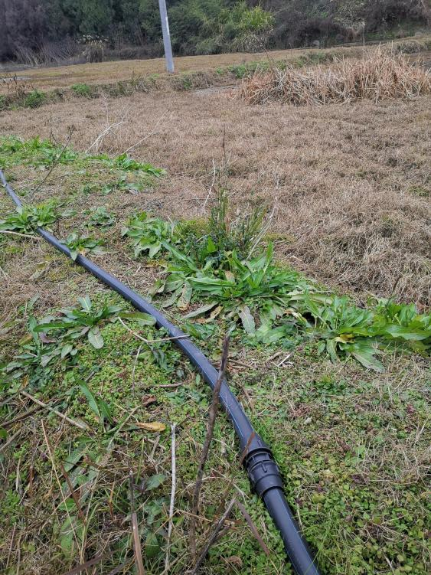 | 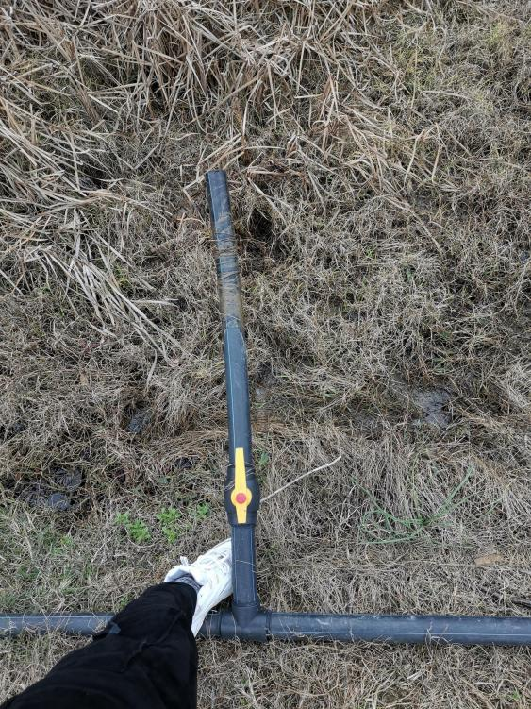
  序号 | 噪声源 | 数量（套/台） | 设备噪声值 | 衰减值 | 衰减后噪声值
  1 | 铁磨磨浆系统机 | 1 | 85 | 20 | 65
  2 | 豆渣分离系统 | 1 | 80 | 20 | 60
  3 | 压榨系统 | 1 | 80 | 20 | 60
  4 | 立式烤箱 | 1 | 65 | 20 | 45
  5 | 斩拌机 | 1 | 70 | 20 | 50
  6 | 卤锅 | 6 | 55 | 20 | 35
  7 | 高压锅 | 2 | 65 | 20 | 45
  8 | 运带风干机 | 1 | 75 | 20 | 55
  9 | 运带烤箱 | 1 | 65 | 20 | 45
  10 | 辣油搅拌桶 | 1 | 70 | 20 | 50
  11 | 拌料机 | 3 | 80 | 20 | 60
  12 | 真空包装机 | 3 | 75 | 20 | 55
  13 | 杀菌锅 | 5 | 65 | 20 | 45
  14 | 过水机及运带风干烤箱 | 1 | 85 | 20 | 65
  15 | 成品装袋机 | 1 | 70 | 20 | 50
  16 | 污水处理站 | 1 | 65 | 20 | 45
  17 | 蒸气发生器 | 1 | 70 | 20 | 50
  18 | 旋风陶瓷除尘器+布袋除尘 | 1 | 85 | 20 | 65
  19 | 螺杆式压缩机 | 1 | 85 | 20 | 65
  监测点位 | 北侧厂界 |  | 南面厂界 |  | 西面厂界 |  | 东面厂界 |  | 东侧敏感点 |  | 南面敏感点
  监测点位 | 昼间 | 夜间 | 昼间 | 夜间 | 昼间 | 夜间 | 昼间 | 夜间 | 昼间 | 夜间 | 昼间 | 夜间
  贡献值 | 45.21 | 43.09 | 46.54 | 44.45 | 44.57 | 42.85 | 45.35 | 43.56 | 44.23 | 42.86 | 45.23 | 42.56
  预测值 | 47.66 | 45.06 | 48.59 | 46.36 | 46.26 | 44.69 | 47.45 | 46.04 | 46.32 | 44.04 | 45.52 | 42.04
  标准值 | 60 | 50 | 60 | 50 | 60 | 50 | 60 | 50 | 60 | 50 | 60 | 50
  序号 | 类别 | 监测因子 | 监测点位 | 监测频次
  1 | 噪声 | Leq（昼夜） | 四周厂界外1m、厂界东面敏感点、南面敏感点 | 1次/季度，每次连续两天，每天昼夜各测一次
  序号 | 固体废物名称 | 形态 | 主要有毒有害物质名称 | 属性 | 代码 | 产生量 | 处理处置方式及去向
  1 | 豆渣、油炸边角料 | 固态 | / | 一般  固废 | 139-001-39 | 96.1t/a | 外售综合利用
  2 | 废豆腐布 | 固体 | / | 一般  固废 | 139-999-07 | 0.1t/a | 环卫部门定期清运
  3 | 废包装材料 | 固态 | / | 一般  固废 | 139-999-07 | 0.5t/a | 废品回收站
  4 | 卤渣 | 固态 | / | 一般  固废 | 139-001-39 | 0.5t/a | 外售综合利用
  5 | 废油脂 | 液态 | / | 一般  固废 | 139-002-99 | 0.5t/a | 专业的回收单位
  6 | 污水处理站污泥 | 固态 | / | 一般  固废 | 139-002-34 | 1.576t/a | 用板框压滤机脱水后委托固废公司处置
  7 | 生物质燃灰 | 固态 | / | 一般  固废 | 900-999-65 | 4.95t/a | 用作农肥
  8 | 收集的粉尘 | 固态 | / | 一般  固废 | 900-999-65 | 0.925t/a | 外售综合利用
  9 | 废布袋 | 固态 | / | 一般  固废 | 139-002-34 | 0.2t/a | 环卫部门定期清运
  10 | 生活垃圾 | 固态 | 菜叶果皮、纸片等 | 生活垃圾 | / | 3t/a | 环卫部门定期清运
  项目  分类 | 污染物名称 |  | 现有工程排放量 | 扩建工程排放量 | 以新带老削减量 | 本项目建成后全厂排放量 | 排放增减量
  废气 | 生物质锅炉废气 | 颗粒物 | 0.0113t/a | 0.018t/a | 0 | 0.018t/a | +0.0067t/a
  废气 | 生物质锅炉废气 | SO2 | 0.1919t/a | 0.3060 t/a | 0 | 0.3060 t/a | +0.1141t/a
  废气 | 生物质锅炉废气 | NOX | 0.2295t/a | 0.3672 t/a | 0 | 0.3672 t/a | +0.1377t/a
  废气 | 油烟废气 | 油烟 | 0.0285t/a | 0.0162t/a | 0 | 0.0447 t/a | +0.0162 t/a
  废水 | 生活废水 |  | 357t/a | 357t/a | 0 | 714t/a | +357t/a
  废水 | 生产废水 |  | 1056t/a | 2664t/a | 0 | 3720t/a | +2664t/a
  一般工业固体废物 | 卤渣 |  | 0.5t/a | 0.5t/a | 0 | 0.5t/a | 0
  一般工业固体废物 | 废豆腐布 |  | 0 | 0.1t/a | 0 | 0.1t/a | +0.1t/a
  一般工业固体废物 | 废包装材料 |  | 0.5t/a | 0.5t/a | 0 | 0.5t/a | 0
  一般工业固体废物 | 废油脂 |  | 0.3t/a | 0.5t/a | 0 | 0.5t/a | +0.2t/a
  一般工业固体废物 | 生物质燃灰 |  | 6.75t/a | 4.95t/a | 0 | 11.7t/a | +4.95t/a
  一般工业固体废物 | 收集的粉尘 |  | 0.72t/a | 0.925t/a | 0 | 0.925t/a | +0.205t/a
  一般工业固体废物 | 豆渣、油炸边角料 |  | 0 | 96.1t/a | 0 | 96.1t/a | +96.1t/a
  一般工业固体废物 | 污水处理站污泥 |  | 0.836t/a | 1.576t/a | 0 | 2.412t/a | +1.576t/a
  一般工业固体废物 | 废布袋 |  | 0.15t/a | 0.2ta | 0 | 0.2t/a | +0.05t/a
  一般工业固体废物 | 生活垃圾 |  | 3t/a | 3t/a | 0 | 6t/a | +3t/a
  名称 | 类别 | 最大暂存量t/a | 存放方式 | 临界量Q，t | 危险物质Q值
  食用植物油 | 油类，易燃 | 0.5 | 桶装，暂存仓库 | 2500 | 0.0002
  制冷剂R507A | 易燃气体 | 0.015 | 钢瓶 | 10 | 0.0015
  项目Q值总和 |  |  |  |  | 0.0017
  建设项目名称 | 年加工300吨豆制品改扩建项目
  建设地点 | 湖南省 | 岳阳市 | 岳阳县荣家湾镇大塘村 |  |  | /
  地理坐标 | 经度 | 113.109385711 |  | 纬度 | 29.246081844
  主要危险物质及分布 | 食用植物油、制冷剂R507A
  环境影响途径及危害后果 | 发生火灾、爆炸引发的次生污染物事故和泄漏事故，对环境空气、地表水环境产生不利影响。
  风险防范措施要求 | 原料储存远离热源和明火源，加强员工培训和操作管理，厂区配备充足的消防设施和应急物资。
  填表说明（列出项目相关信息及评价说明）：/
  类别 | 污染源 | 环保设施设备 | 总投资概算（万元）
  噪声 | 噪声设备 | 减震、隔声、消声处理 | 2
  固废 | 固废 | 垃圾桶 | 1
  固废 | 生活垃圾 | 环卫部门统一处理 | 1
  总计 |  |  | 4
  名称 |  | 污染治理措施 | 验收标准
  废气 | 蒸汽发生器废气 | “旋风陶瓷除尘器+布袋除尘”+30m排气筒DA001排放 | 《锅炉大气污染物排放标准》（GB13271-2014）中燃煤锅炉表3大气污染物特别排放限值
  废气 | 油烟废气 | 油烟净化器位于屋顶排放 | 《饮食业油烟排放标准（试行）》（GB18483-2001）
  废气 | 厂界氨、硫化氢、臭气浓度 | 车间通风 | 《恶臭污染物排放标准》（GB14554-93）
  废水 | 污水 | 一体化污水处理设备 | 《农田灌溉水质标准》（GB 5084-2021）水田作物限值要求
  固体  废物 | 生活垃圾 | 由环卫部门进行处理 | 《生活垃圾填埋场污染控制标准》（GB16889-2008）
  固体  废物 | 豆渣、油炸边角料 | 外售综合利用 | 一般固废储存执行《一般工业固体废物贮存和填埋污染控制标准》（GB18599-2020）
  固体  废物 | 废豆腐布 | 环卫部门定期清运 | 一般固废储存执行《一般工业固体废物贮存和填埋污染控制标准》（GB18599-2020）
  固体  废物 | 废包装材料 | 废品回收站 | 一般固废储存执行《一般工业固体废物贮存和填埋污染控制标准》（GB18599-2020）
  固体  废物 | 卤渣 | 外售综合利用 | 一般固废储存执行《一般工业固体废物贮存和填埋污染控制标准》（GB18599-2020）
  固体  废物 | 废油脂 | 专业的回收单位 | 一般固废储存执行《一般工业固体废物贮存和填埋污染控制标准》（GB18599-2020）
  固体  废物 | 污水处理站污泥 | 用板框压滤机脱水后委托固废公司处置 | 一般固废储存执行《一般工业固体废物贮存和填埋污染控制标准》（GB18599-2020）
  固体  废物 | 生物质燃灰 | 用作农肥 | 一般固废储存执行《一般工业固体废物贮存和填埋污染控制标准》（GB18599-2020）
  固体  废物 | 收集的粉尘 | 外售综合利用 | 一般固废储存执行《一般工业固体废物贮存和填埋污染控制标准》（GB18599-2020）
  固体  废物 | 废布袋 | 环卫部门定期清运 | 一般固废储存执行《一般工业固体废物贮存和填埋污染控制标准》（GB18599-2020）
  噪声 | 生产设备 | 合理布局，采取隔振、减振等综合治理措施 | 《工业企业厂界环境噪声排放标准》(GB12348-2008)2类标准

五、环境保护措施监督检查清单
内容  要素 | 排放口(编号、  名称)/污染源 | 污染物项目 | 环境保护措施 | 执行标准
大气环境 | 蒸汽发生器废气 | 颗粒物、SO₂、NO_{X} | “旋风陶瓷除尘器+布袋除尘”+30m排气筒DA001排放 | 《锅炉大气污染物排放标准》（GB13271-2014）中燃煤锅炉表3大气污染物特别排放限值
大气环境 | 油烟废气 | 油烟 | 油烟净化器位于屋顶排放 | 《饮食业油烟排放标准（试行）》（GB18483-2001）
大气环境 | 无组织废气 | 氨、硫化氢、臭气浓度 | 车间：车间通风；  废水处理站：对产生臭气的建构筑物采用加盖密封、加强污水处理站周边绿化、喷洒除臭剂。 | 《恶臭污染物排放标准》（GB14554-93）
地表水环境 | 废水 | CODcr、BOD、NH₃-N、SS | 一体化污水处理设备 | 《农田灌溉水质标准》（GB 5084-2021）水田作物限值要求
声环境 | / | 噪声 | 设备选型应选用优质低噪声设备，并使其处于正常工况，减震、隔声、墙体阻隔等 | 《工业企业厂界环境噪声排放标准》（GB12348-2008）2类标准
电磁辐射 | / | / | / | /
固体废物 | 办公生活 | 生活垃圾 | 由环卫部门统一处理 | 减量化、资源化、无害化
固体废物 | 一般固废 | 豆渣 | 外售综合利用 | 减量化、资源化、无害化
固体废物 | 一般固废 | 废豆腐布 | 环卫部门定期清运 | 减量化、资源化、无害化
固体废物 | 一般固废 | 废包装材料 | 废品回收站 | 减量化、资源化、无害化
固体废物 | 一般固废 | 卤渣 | 外售综合利用 | 减量化、资源化、无害化
固体废物 | 一般固废 | 废布袋 | 环卫部门定期清运 | 减量化、资源化、无害化
固体废物 | 一般固废 | 收集的粉尘 | 外售综合利用 | 减量化、资源化、无害化
固体废物 | 一般固废 | 废油脂 | 专业的回收单位 | 减量化、资源化、无害化
固体废物 | 一般固废 | 污水处理站污泥 | 用板框压滤机脱水后委托固废公司处置 | 减量化、资源化、无害化
固体废物 | 一般固废 | 生物质燃灰 | 用作农肥 | 减量化、资源化、无害化
土壤及地下水污染防治措施 | 生产车间地面均硬化处理，废水处理站、制冷管线采取防腐、防渗措施。
生态保护措施 | 加强项目四周绿化建设。
环境风险防范措施 | 原料储存远离热源和明火源，加强员工培训和操作管理，厂区配备充足的消防设施和应急物资。
其他环境管理要求 | ①按《建设项目竣工环境保护验收暂行办法》中的相关要求进行竣工验收。  ②投产前办理排污许可相关手续。

六、结论
该项目符合国家产业政策，厂址选择合理，在满足本报告表提出的污染防治措施与主体工程施行“三同时”的前提下，水、气、声达标排放，不会对当地环境质量产生明显不利影响，符合总量控制要求，从环境保护的角度讲本项目的建设是可行的。

附表

建设项目污染物排放量汇总表
项目  分类 | 污染物名称 | 现有工程  排放量（固体废物产生量）① | 现有工程  许可排放量  ② | 在建工程  排放量（固体废物产生量）③ | 本项目  排放量（固体废物产生量）④ | 以新带老削减量  （新建项目不填）⑤ | 本项目建成后  全厂排放量（固体废物产生量）⑥ | 变化量  ⑦
废水 | CODcr | 0.078t/a | 0 | 0 | 0.133t/a | 0 | 0.211t/a | +0.133t/a
废水 | NH3-N | 0.0141t/a | 0 | 0 | 0.0559t/a | 0 | 0.07t/a | +0.0559t/a
废气 | 颗粒物 | 0.0113t/a | 0 | 0 | 0.018t/a | 0 | 0.018t/a | +0.0067t/a
废气 | SO2 | 0.1919t/a | 0 | 0 | 0.3060 t/a | 0 | 0.3060 t/a | +0.1141t/a
废气 | NOX | 0.2295t/a | 0 | 0 | 0.3672 t/a | 0 | 0.3672 t/a | +0.1377t/a
废气 | 油烟 | 0.0285t/a | 0 | 0 | 0.0162t/a | 0 | 0.0447 t/a | +0.0162 t/a
一般工业  固体废物 | 卤渣 | 0.5t/a | 0 | 0 | 0.5t/a | 0 | 0.5t/a | 0
一般工业  固体废物 | 废豆腐布 | 0 | 0 | 0 | 0.1t/a | 0 | 0.1t/a | +0.1t/a
一般工业  固体废物 | 废包装材料 | 0.5t/a | 0 | 0 | 0.5t/a | 0 | 0.5t/a | 0
一般工业  固体废物 | 废油脂 | 0.3t/a | 0 | 0 | 0.5t/a | 0 | 0.5t/a | +0.2t/a
一般工业  固体废物 | 生物质燃灰 | 6.75t/a | 0 | 0 | 4.95t/a | 0 | 11.7t/a | +4.95t/a
一般工业  固体废物 | 收集的粉尘 | 0.72t/a | 0 | 0 | 0.925t/a | 0 | 0.925t/a | +0.205t/a
一般工业  固体废物 | 豆渣、油炸边角料 | 0 | 0 | 0 | 96.1t/a | 0 | 96.1t/a | +96.1t/a
一般工业  固体废物 | 污水处理站污泥 | 0.836t/a | 0 | 0 | 1.576t/a | 0 | 2.412t/a | +1.576t/a
一般工业  固体废物 | 废布袋 | 0.15t/a | 0 | 0 | 0.2t/a | 0 | 0.2t/a | +0.05t/a
一般工业  固体废物 | 生活垃圾 | 3t/a | 0 | 0 | 3t/a | 0 | 6t/a | +3t/a
注：⑥=①+③+④-⑤；⑦=⑥-①

附件1：环评委托书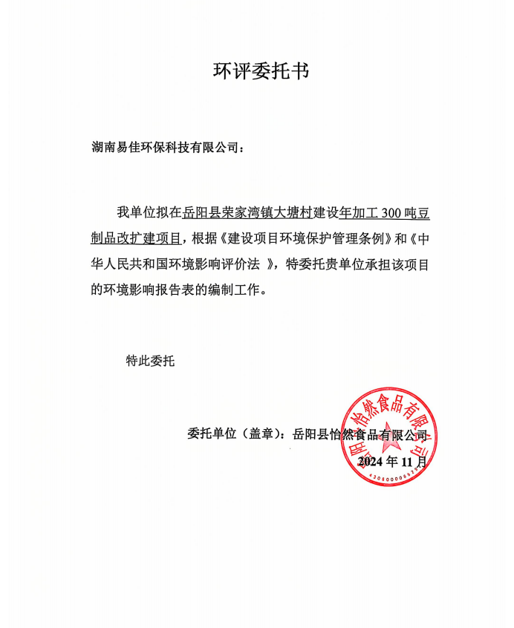

附件2： 营业执照及食品生产许可证
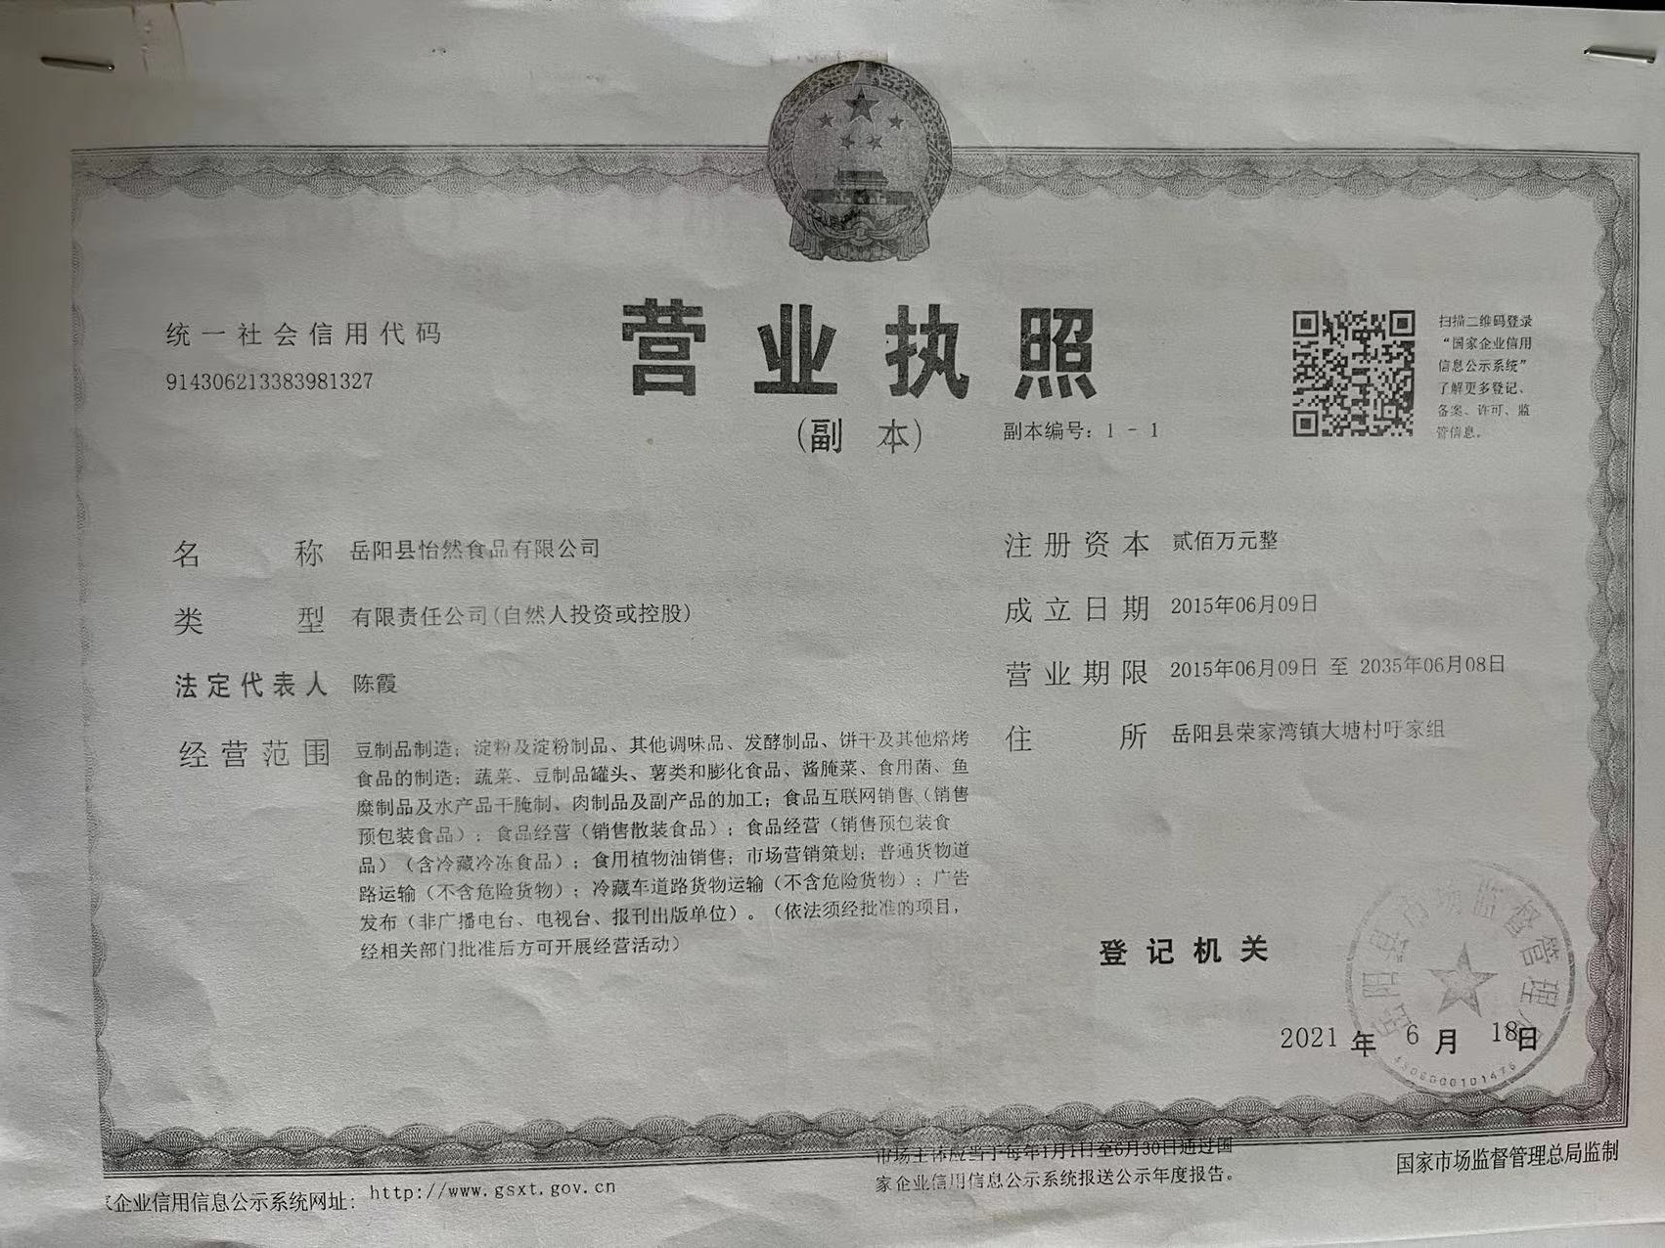

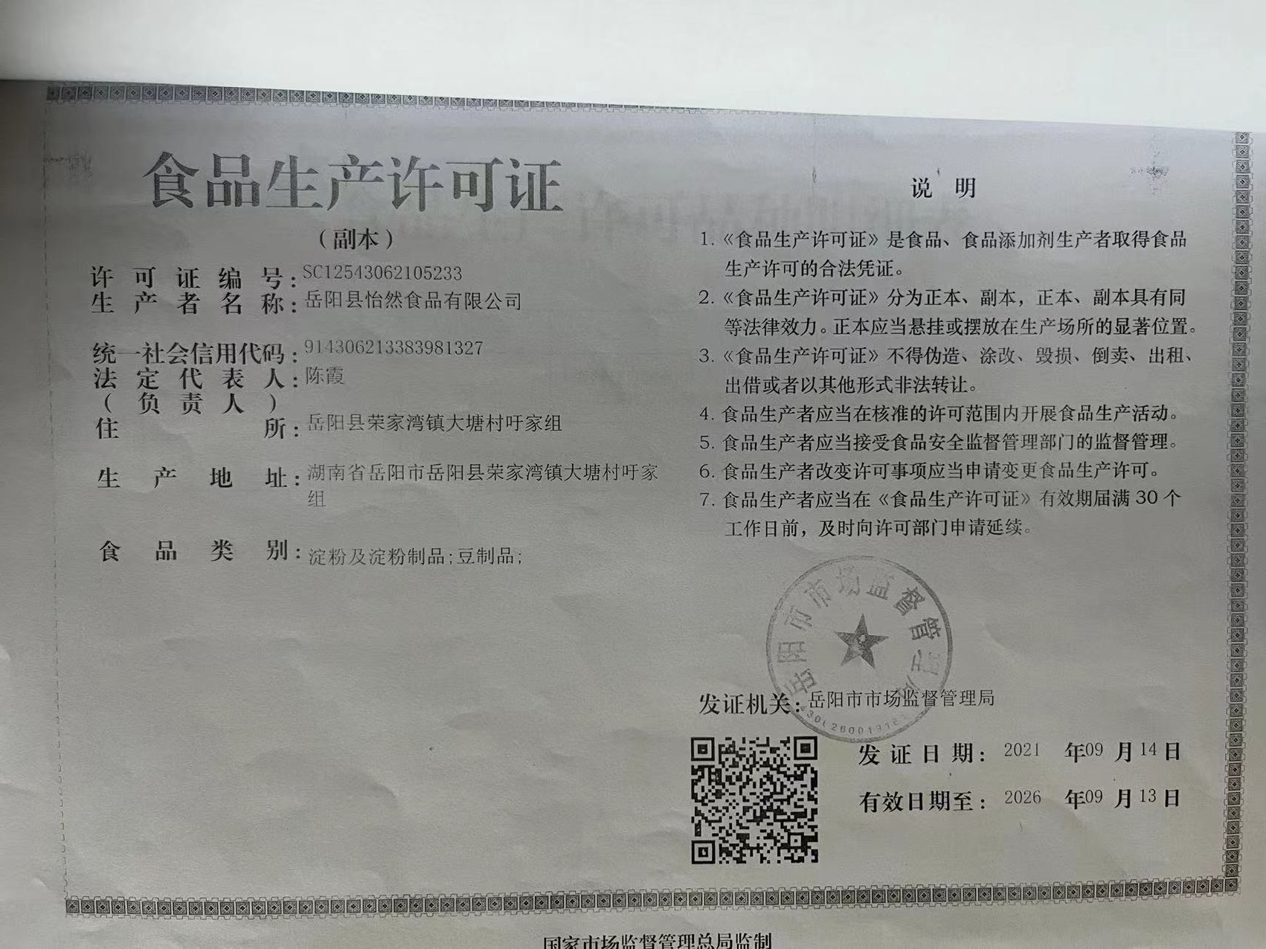
附件3：厂房租赁合同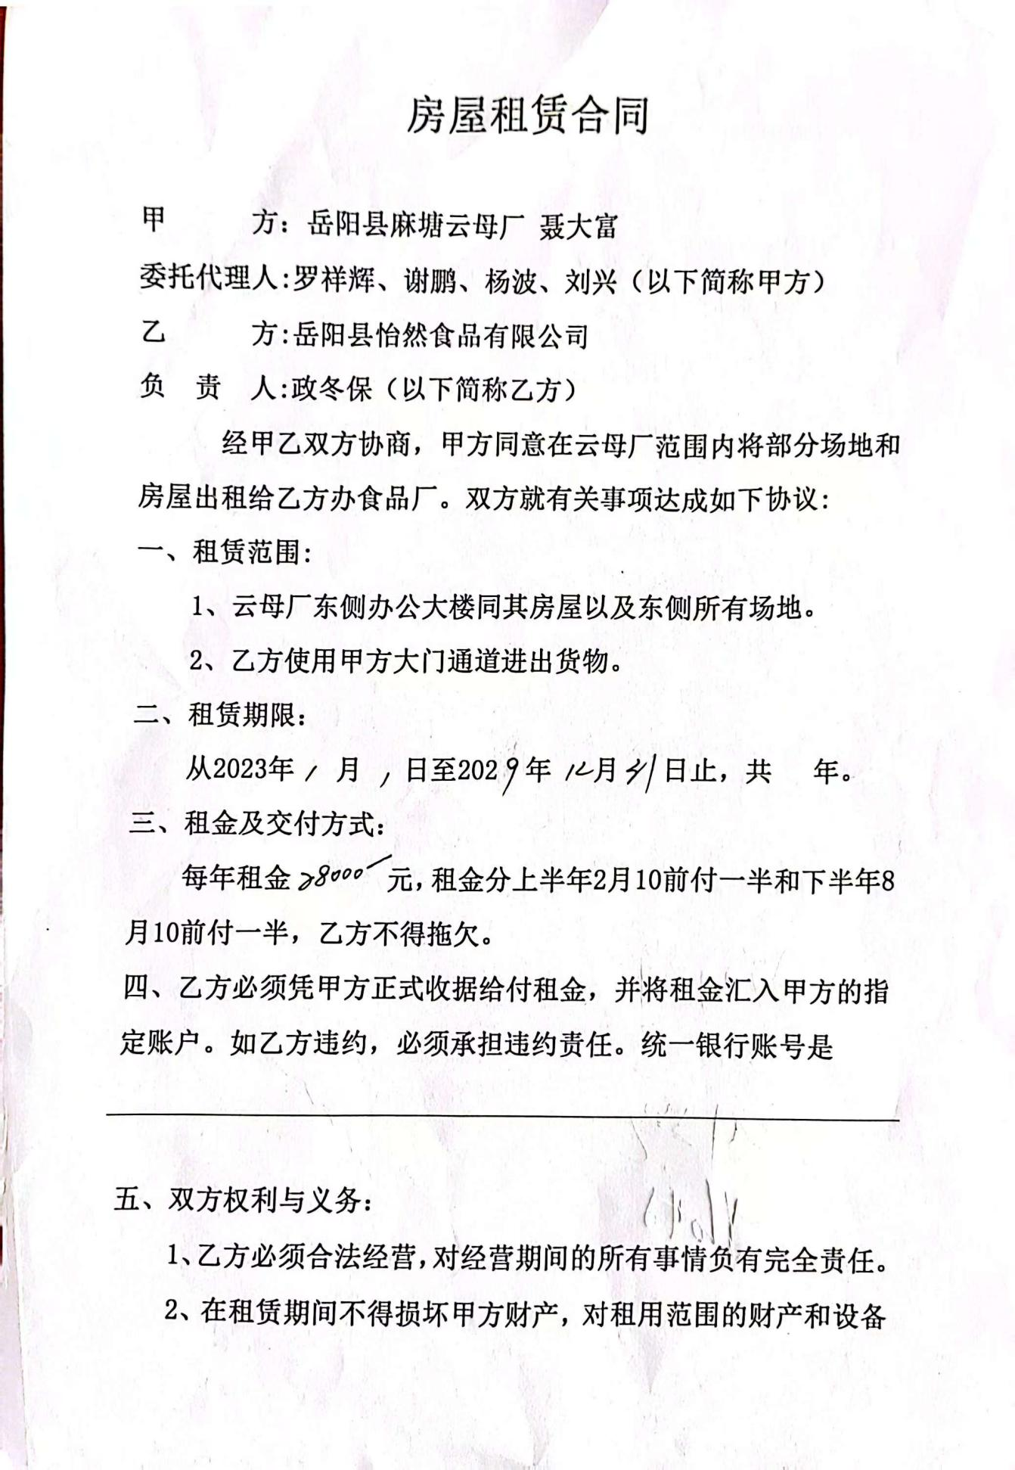
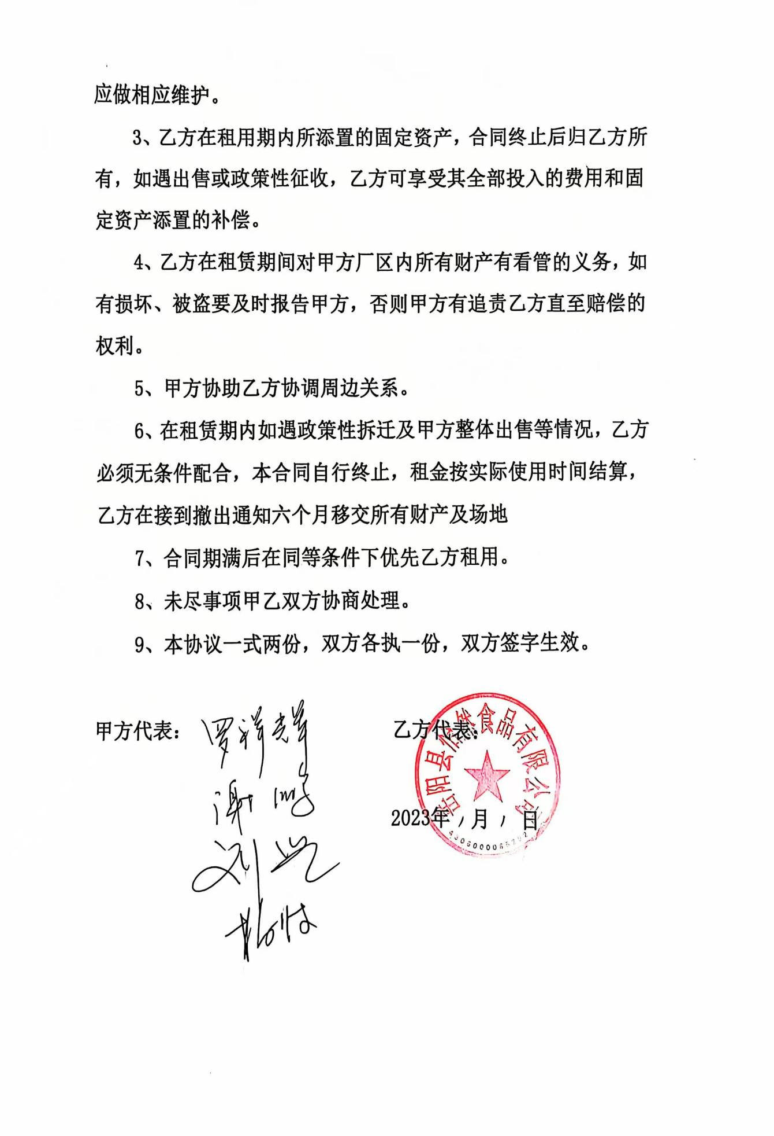

附件4：监测报告
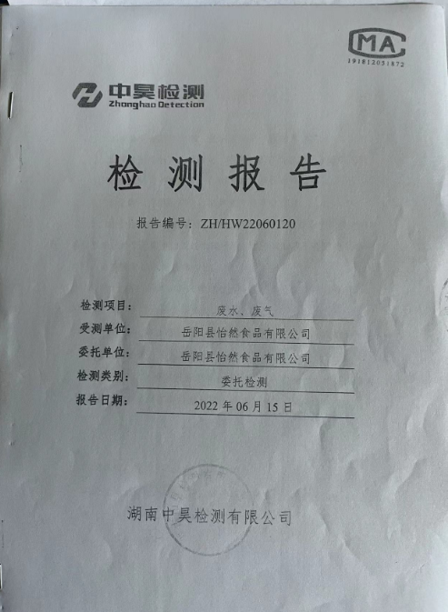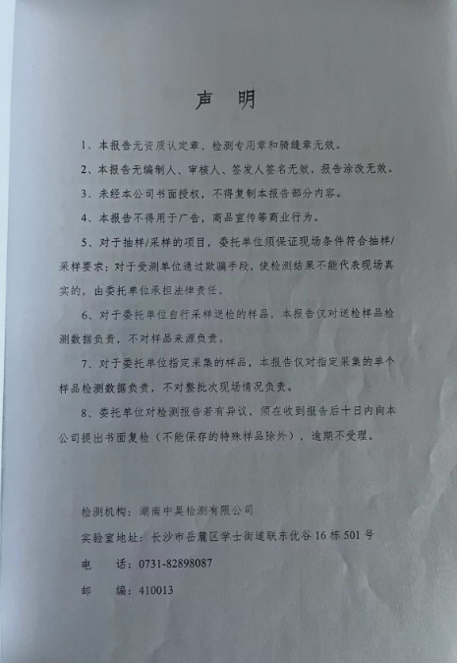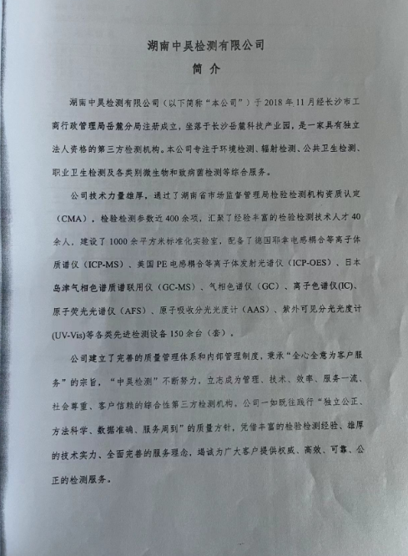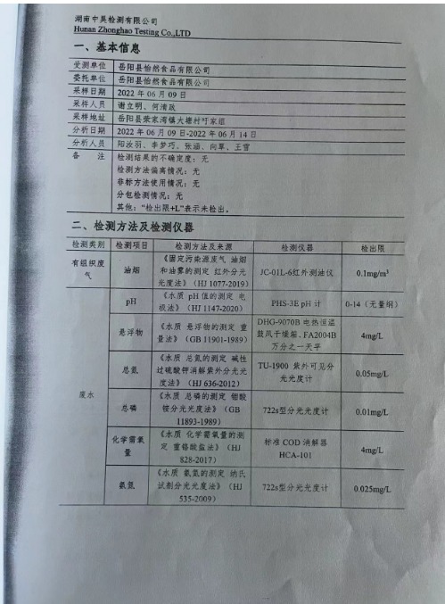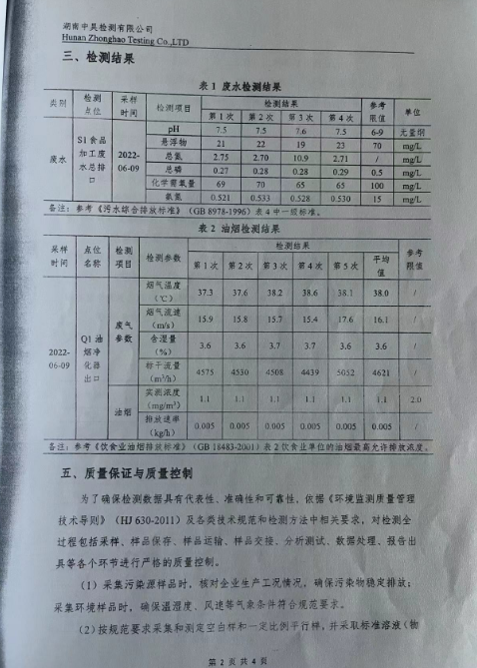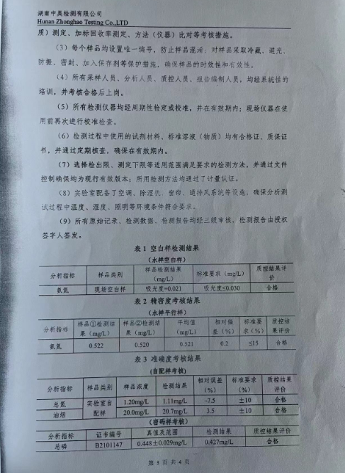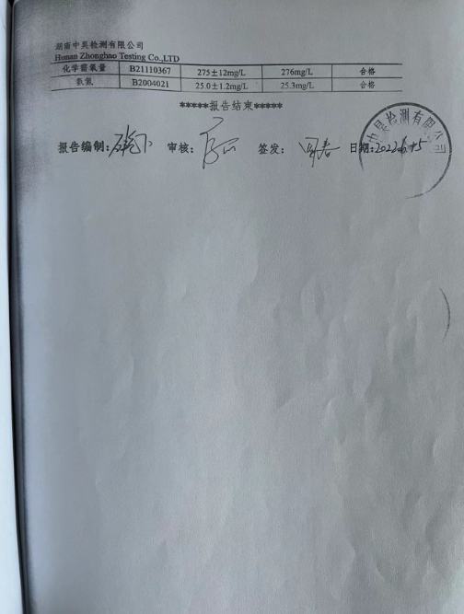

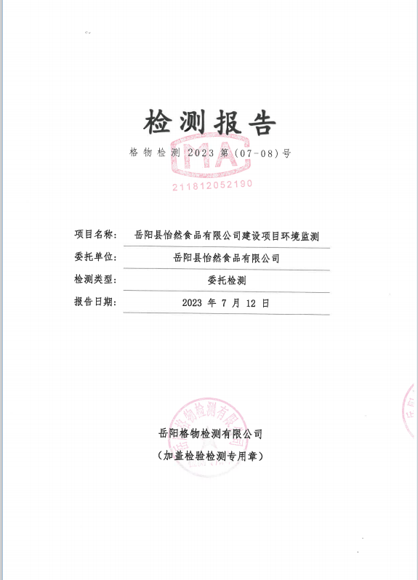
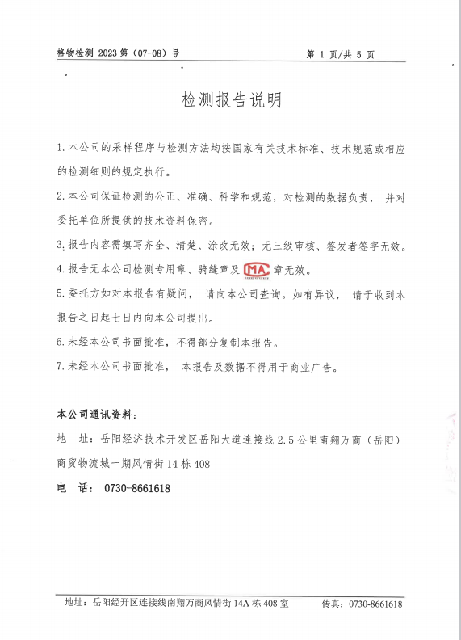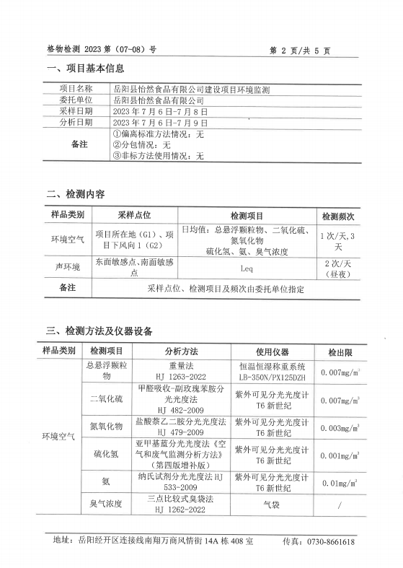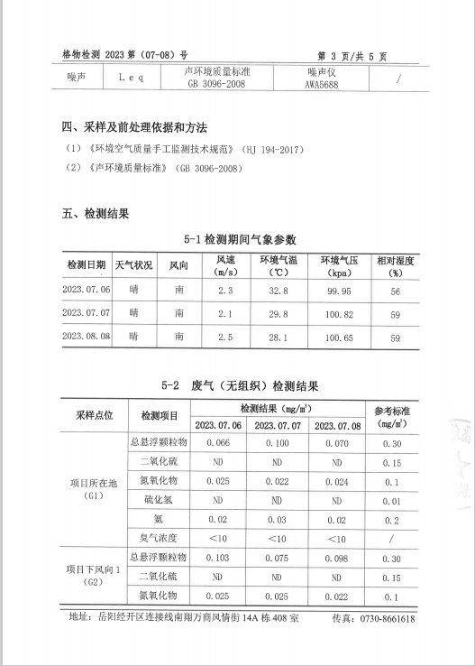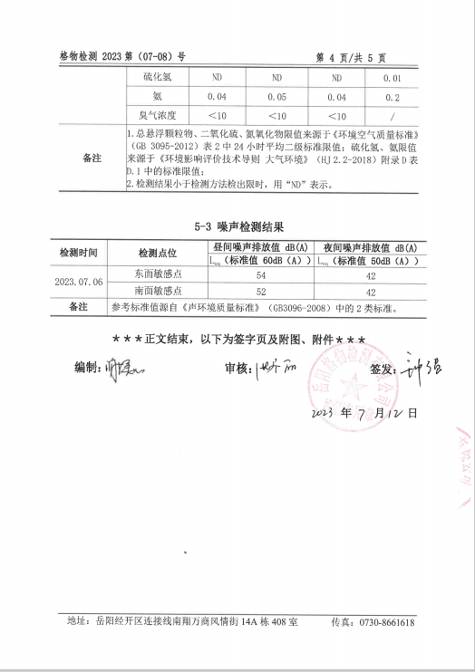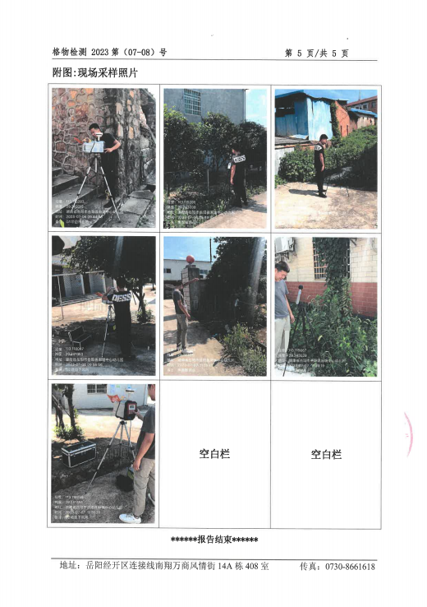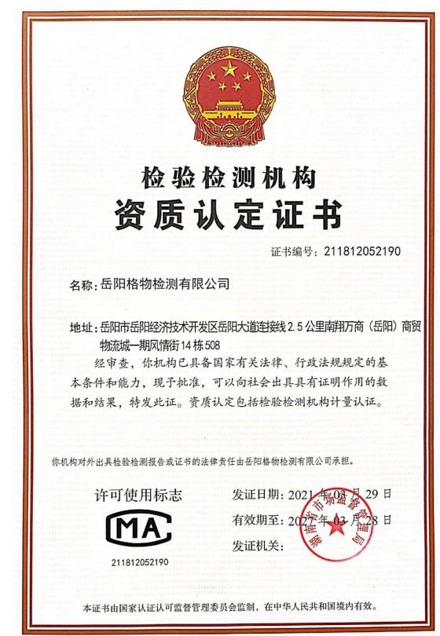

附件5：原环评批复
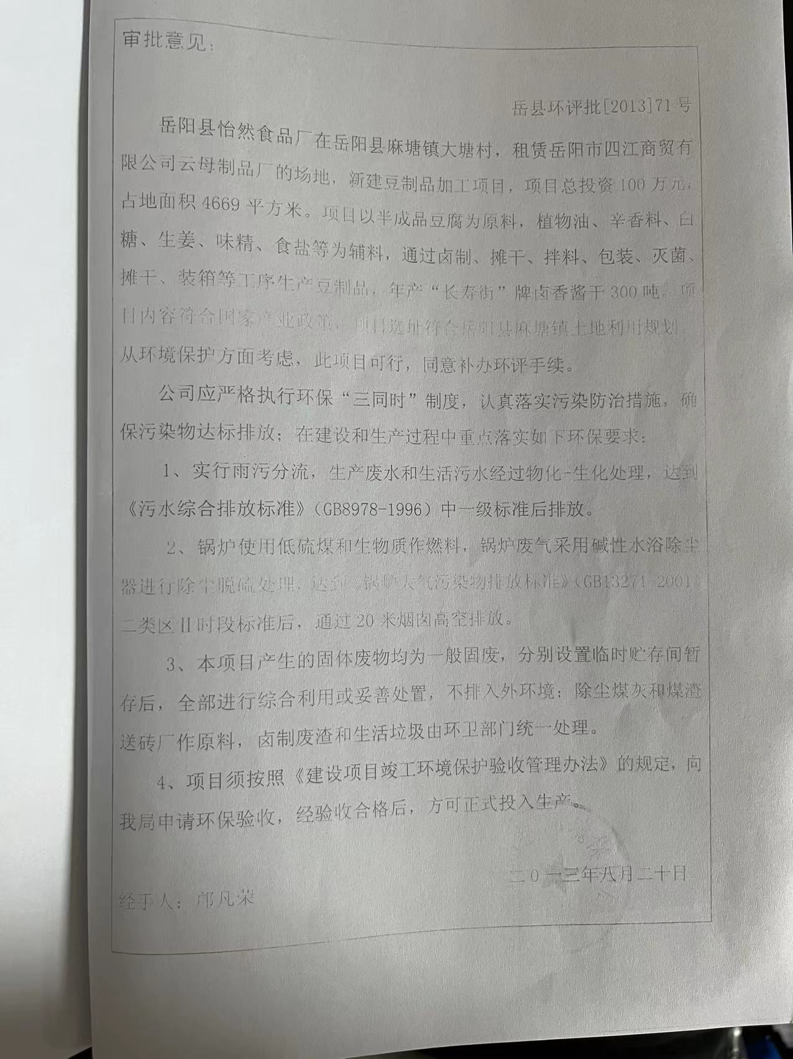

附件6：验收批复
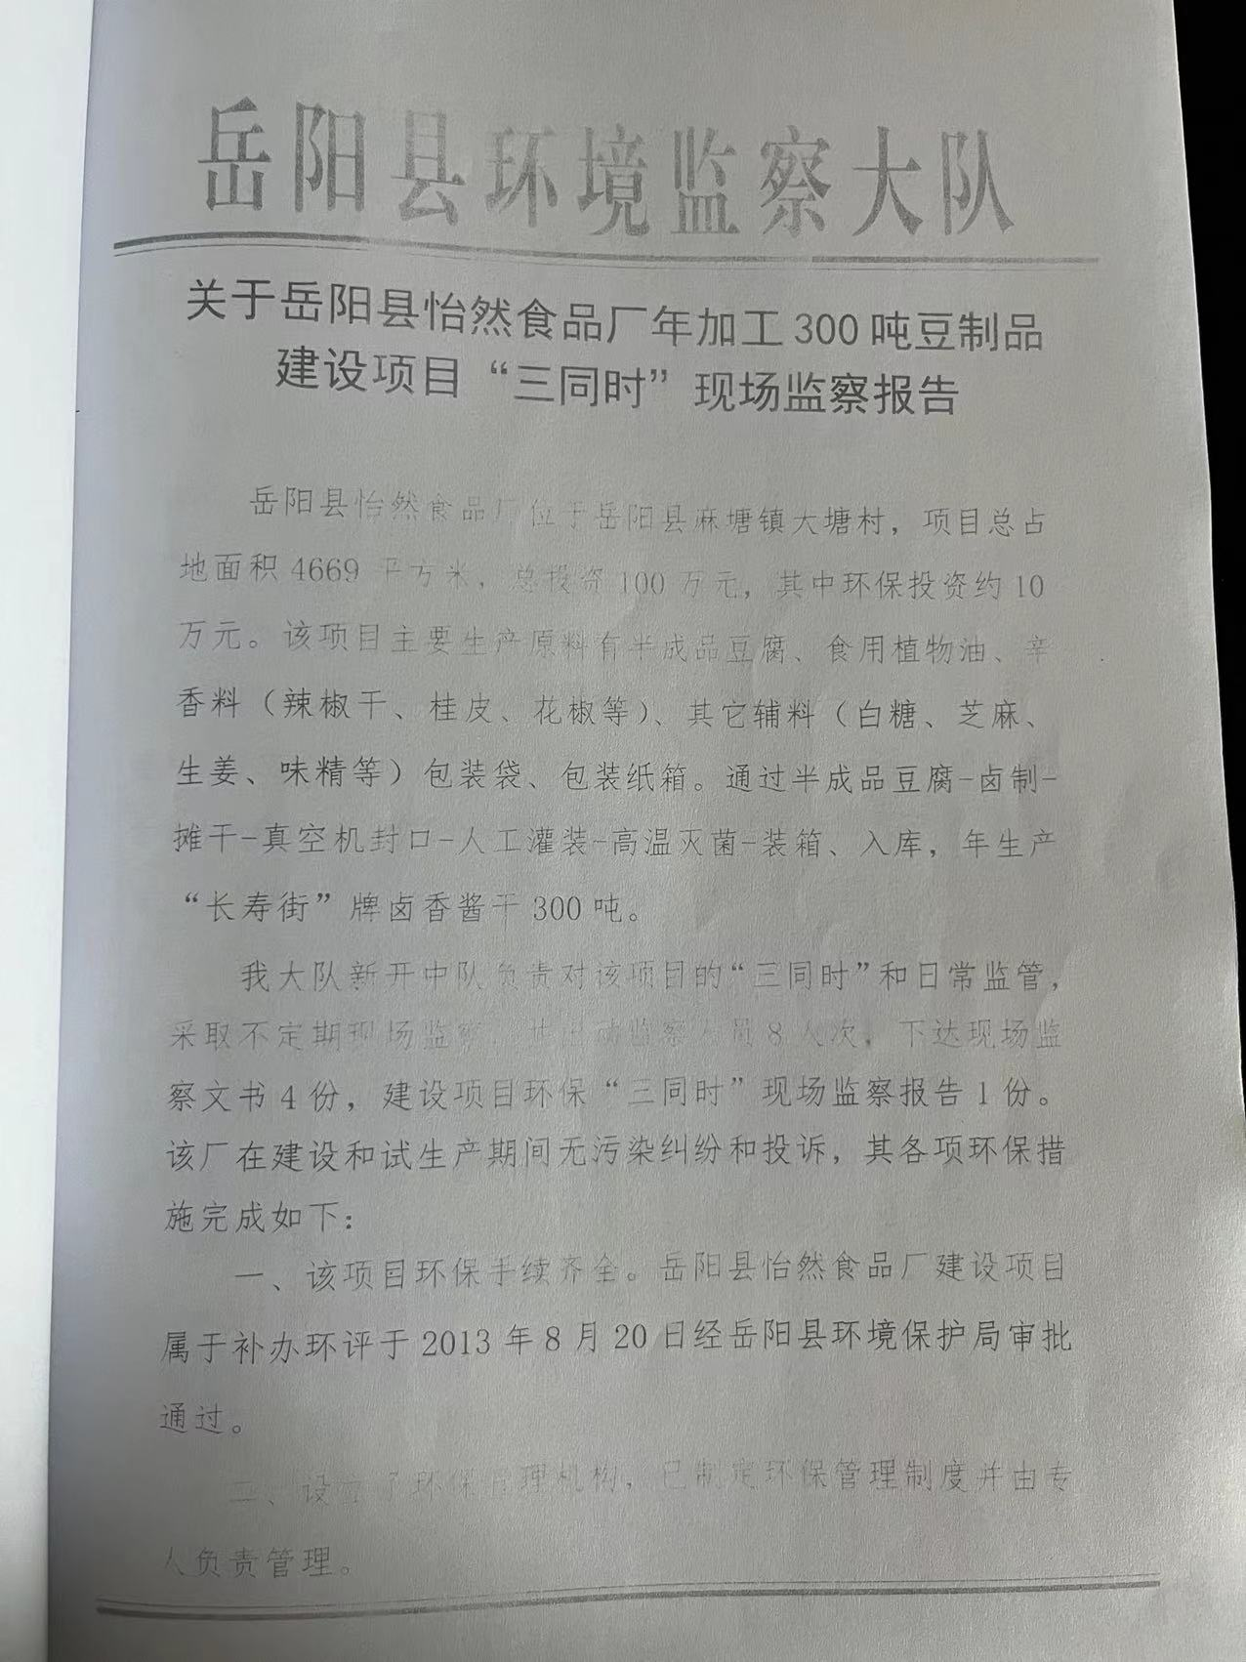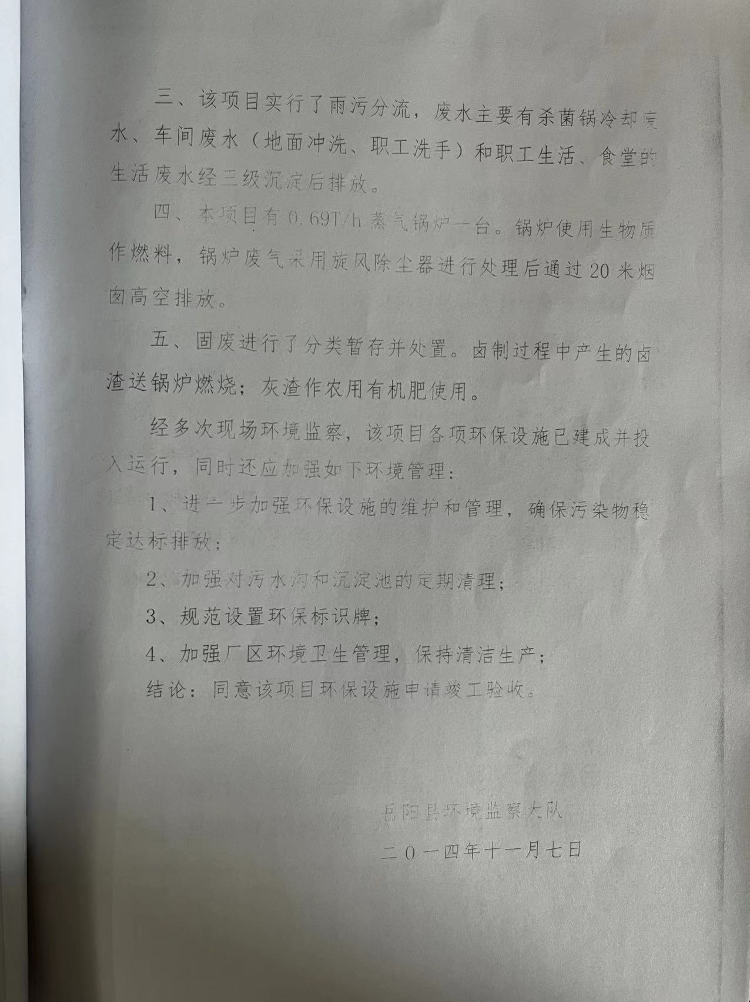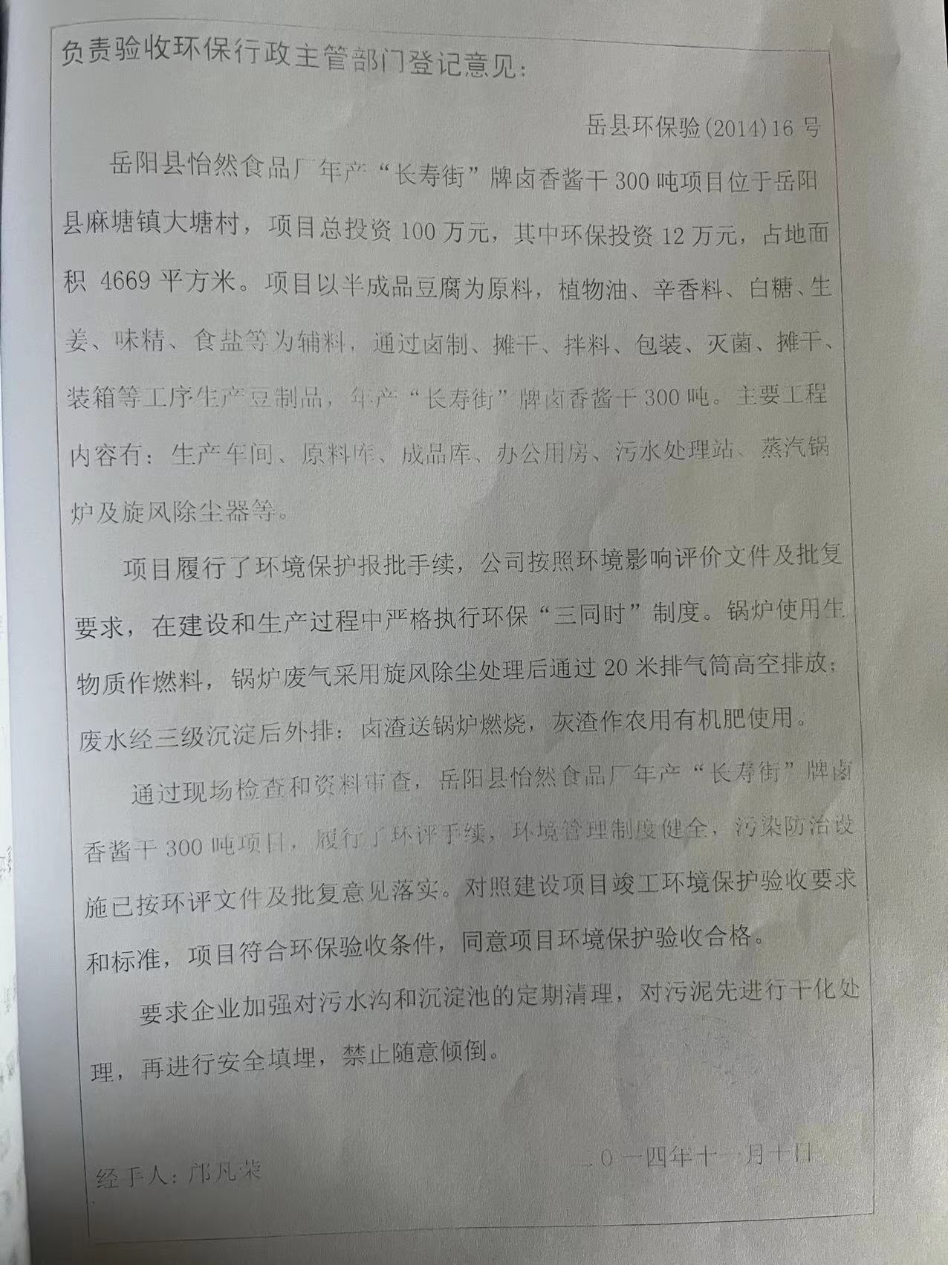

附件7：排污登记回执
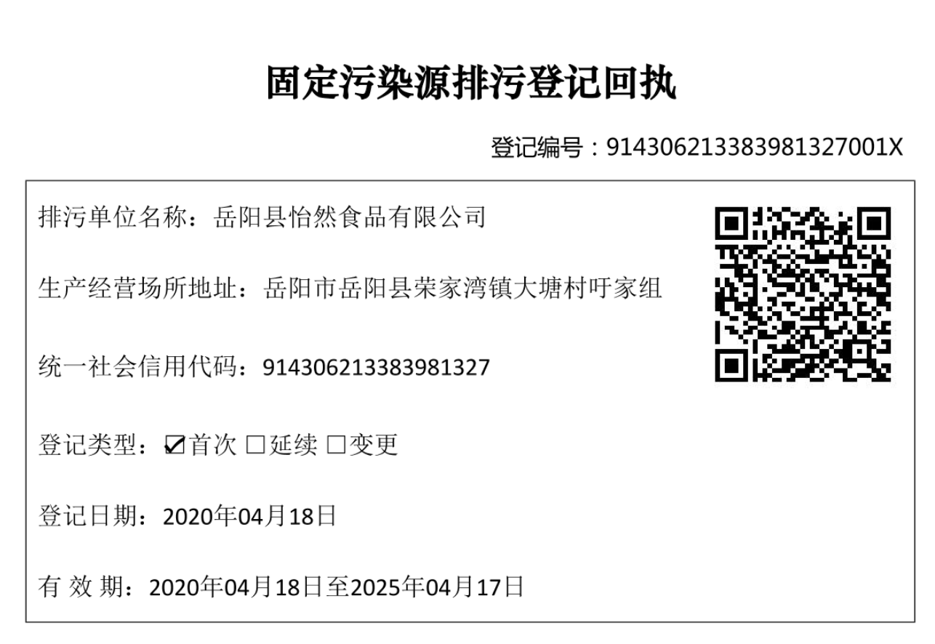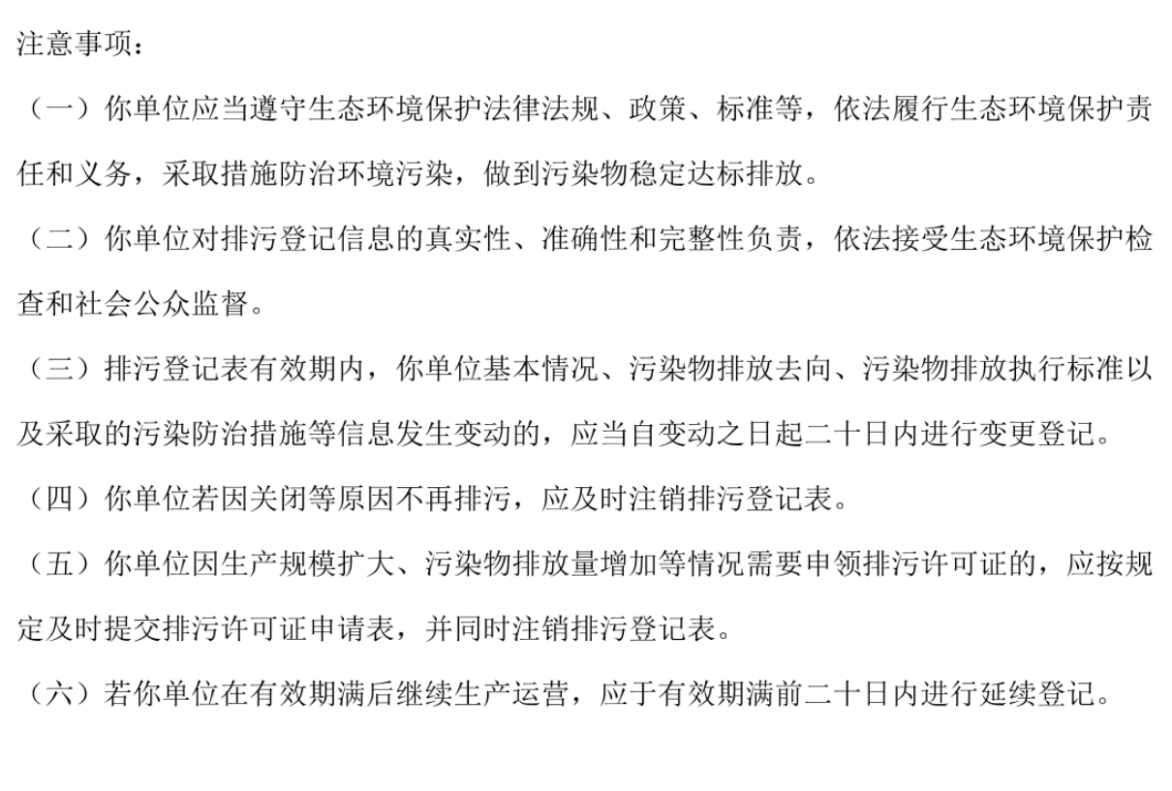


附件8：麻塘村委会、麻塘办事处同意申请报告
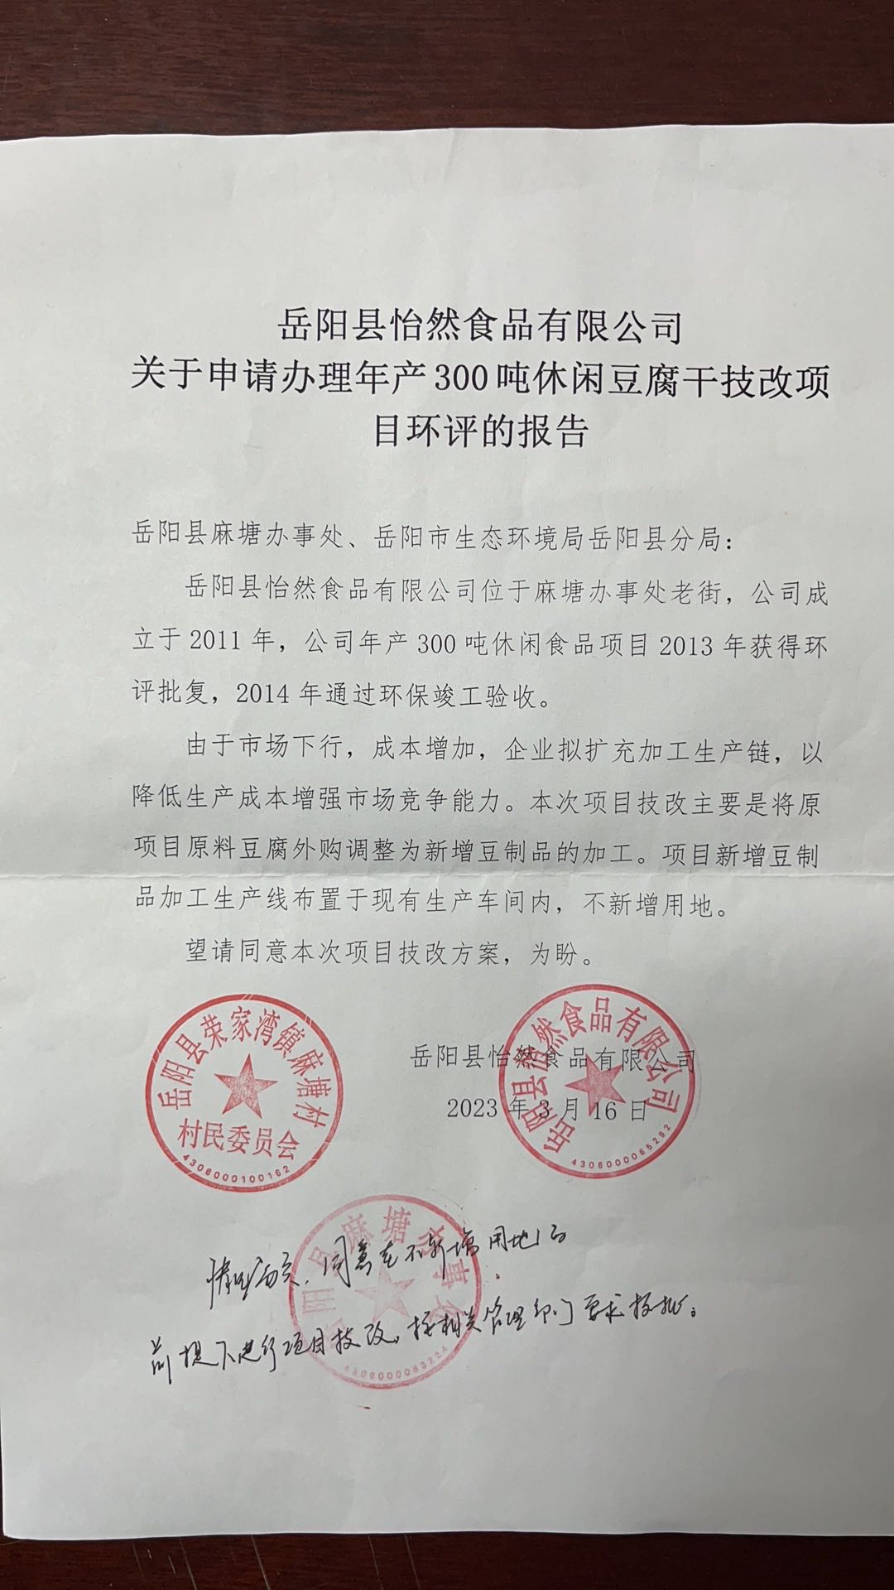

附件9：尾水综合利用协议
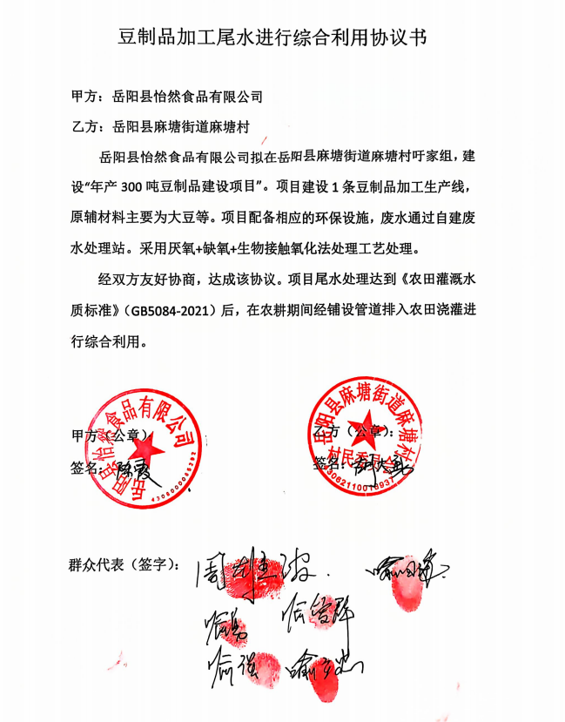
附件10：尾水浇灌林园协议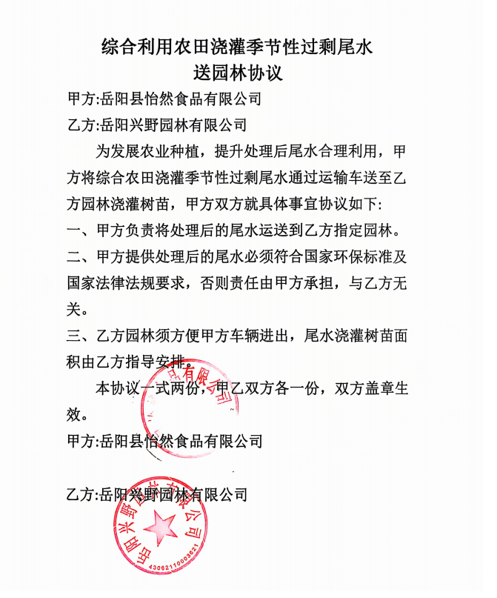

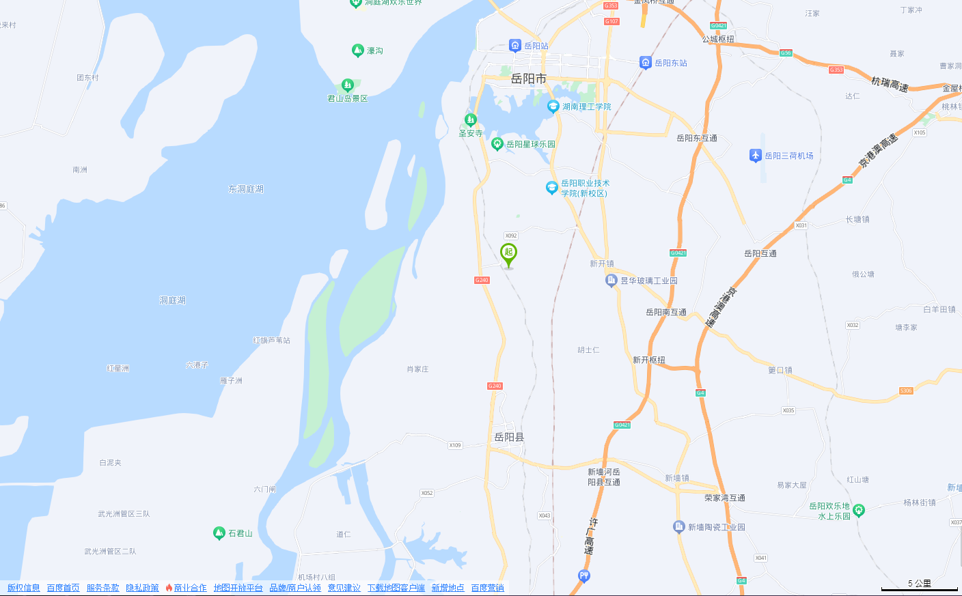
本项目所在地

附图1 项目地理位置图
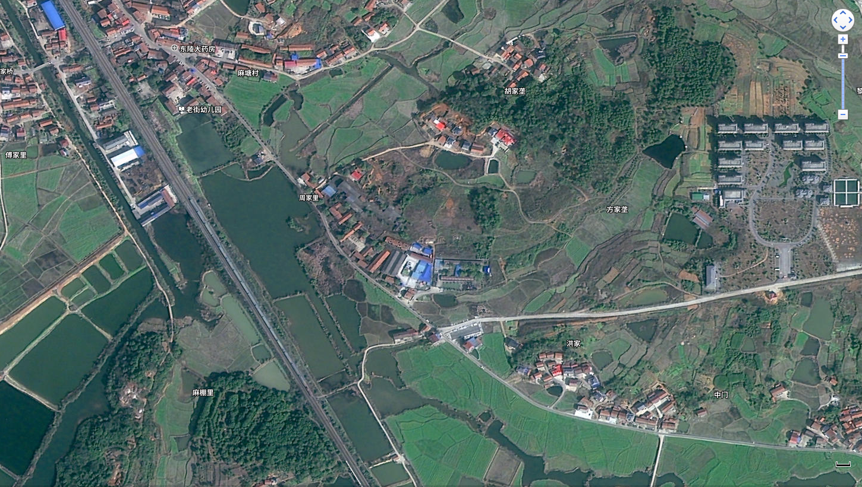
项目所在地
居民点
居民点
居民区
居民区
居民区
居民区
居民区
居民区
麻塘中心幼儿园

附图2 环境保护目标分布图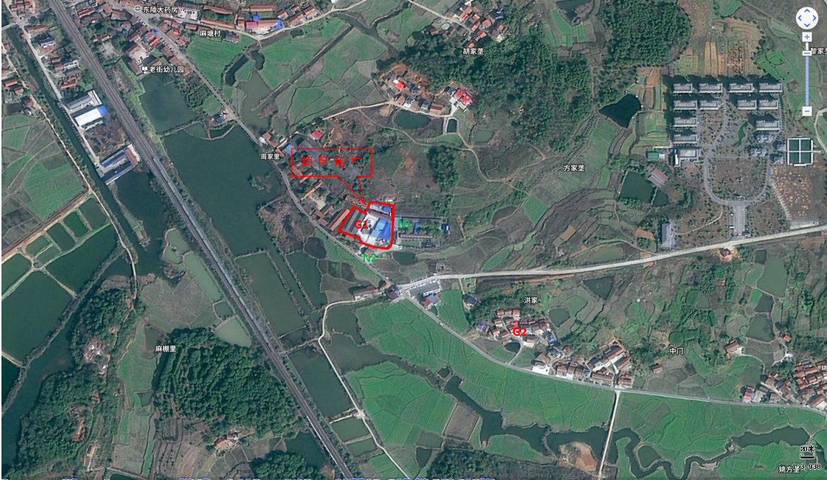
L1
N2
N1

附图3 项目环境质量现状监测点位图

DA001
锅炉房

综合楼

固废暂存间
成品包装

闲置厂房
包
装
车
间

杀菌、烘干车间

冷库

扩建半成
品豆制品
生产线
腐乳制作

第二卤制间
第一卤制间
油炸豆腐

污水处理设施
大门
蓄水池

DW001

附图4 项目平面布置图
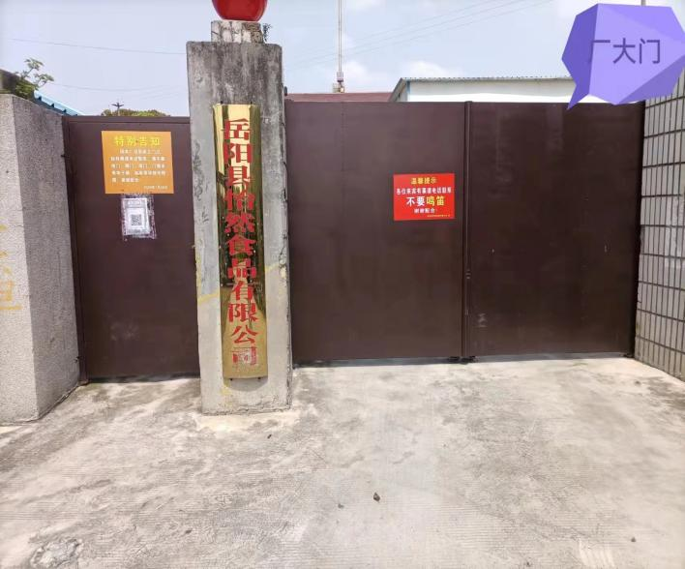  项目所在地 | 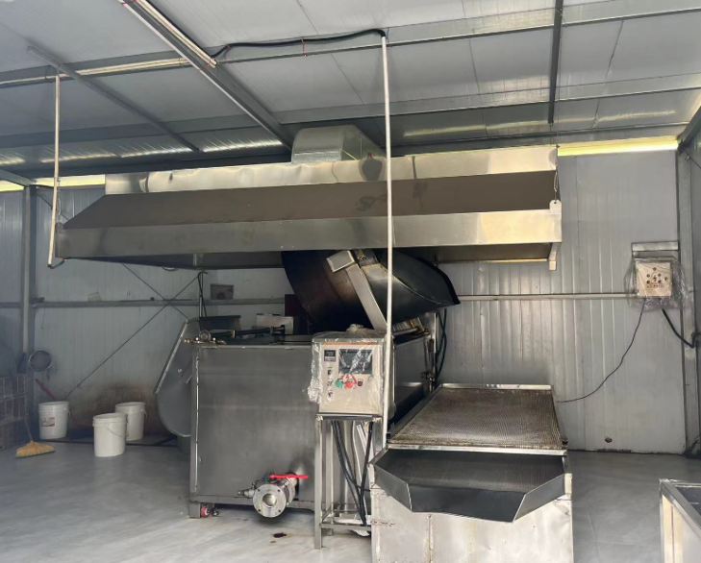  油烟集气罩
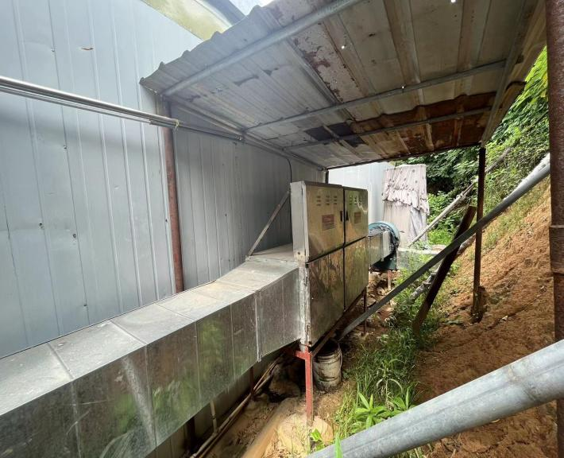  环保设施 | 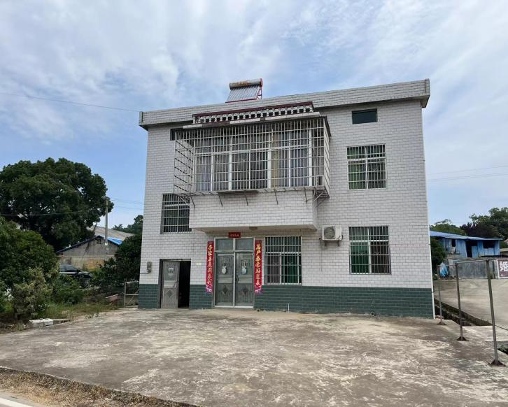  南侧居民点
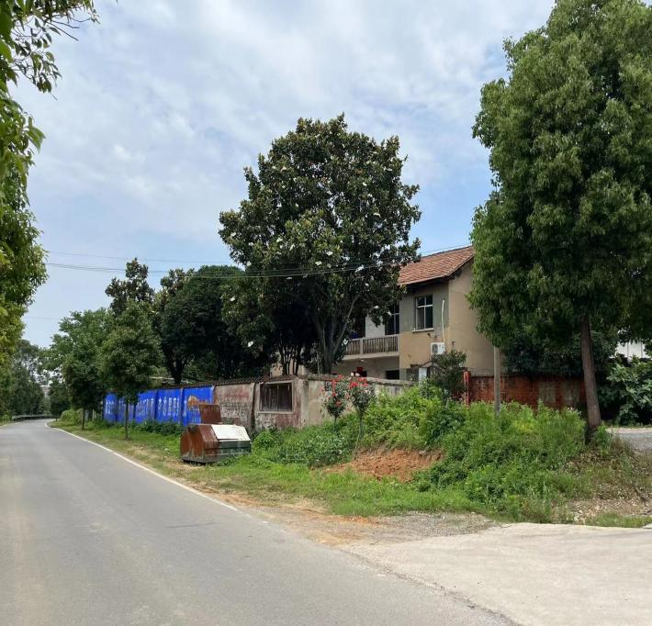
西侧居民点

附图5 项目现场照片
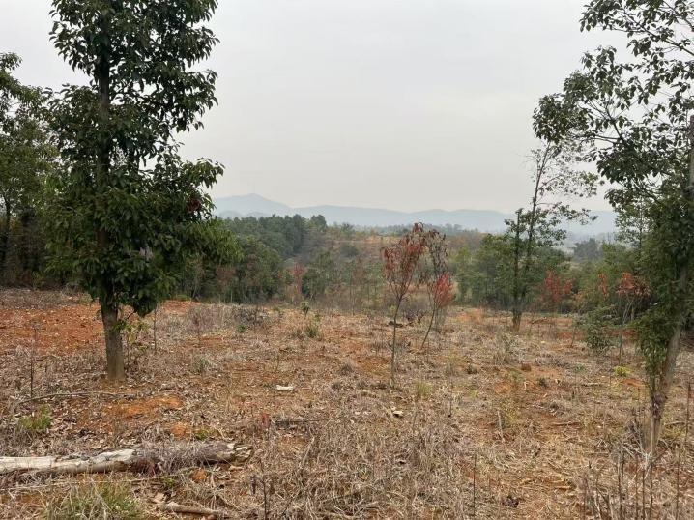 | 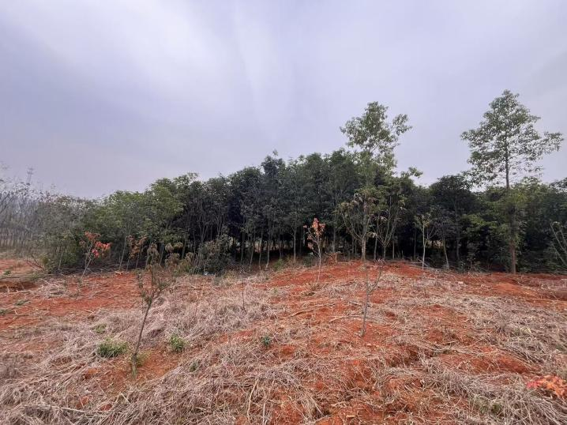
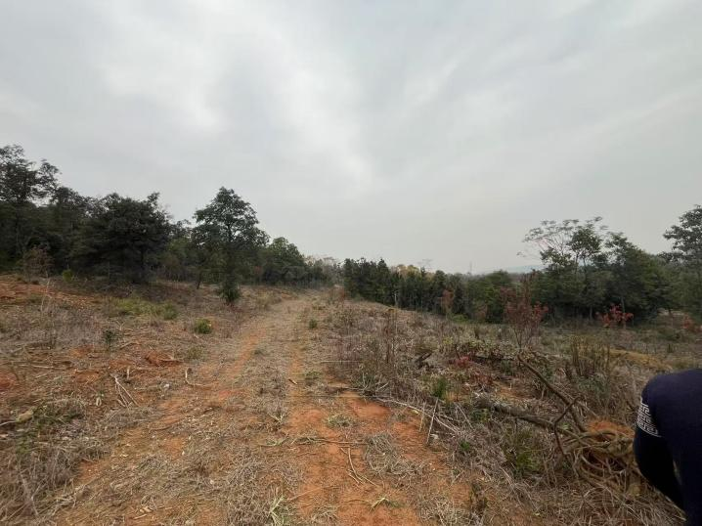 | 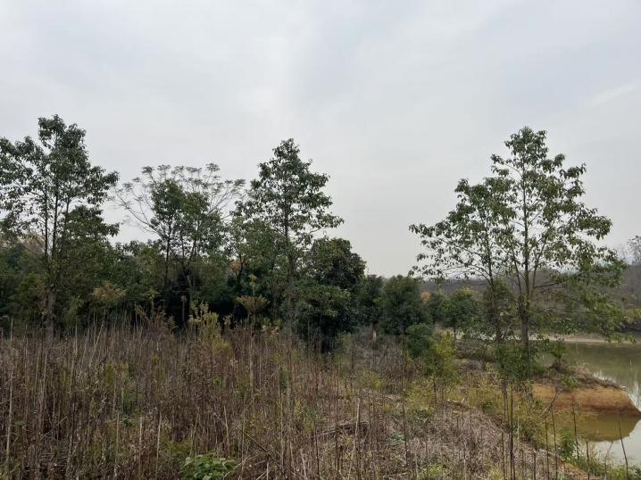
树苗
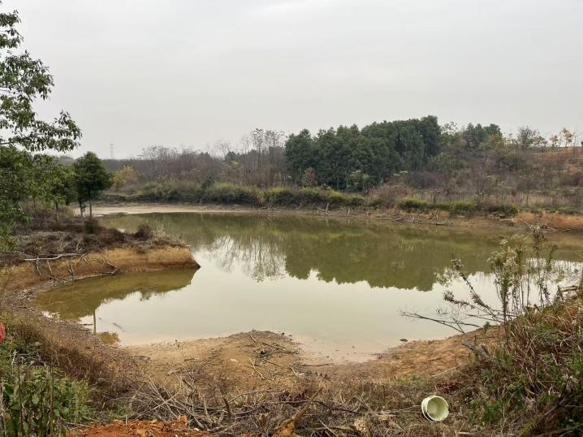
储水池
附图6岳阳兴野园林有限公司现场图
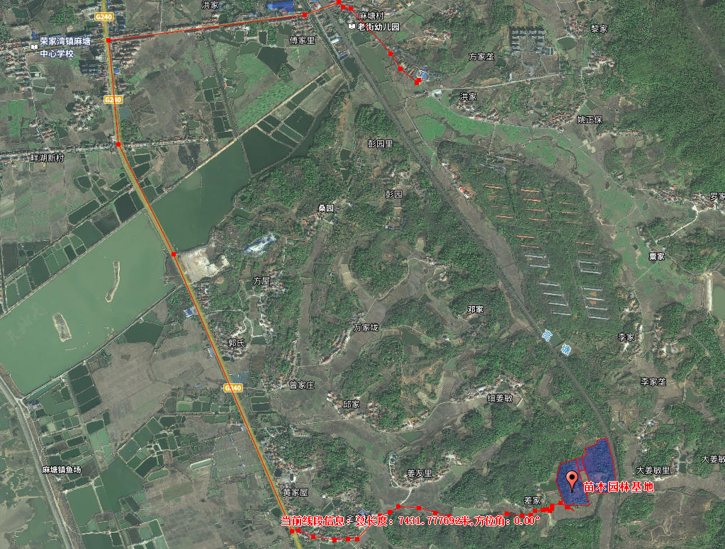
项目所在地
附图7废水运输路线图

